Résumé
Ce projet aborde la difficulté d'accès à l'information non standardisée (PDFs, sites web) au sein de la Faculté des Sciences Ben M'Sik (FSBM). Pour résoudre ce problème, un Assistant Conversationnel Universitaire a été conçu en appliquant rigoureusement les principes du MLOps et du DataOps. La solution proposée repose sur une architecture RAG (Retrieval-Augmented Generation) couplée à un grand modèle de langage (LLM) hébergé localement (qwen2.5:3b via Ollama), garantissant la confidentialité des données institutionnelles.
La "matière première" est orchestrée de bout en bout: dlt ingère les données brutes, DuckDB assure le stockage analytique, et dbt applique des "Data Contracts" stricts pour restructurer et valider l'information avant son indexation vectorielle dans ChromaDB. Cette architecture est supervisée par l'orchestrateur Dagster. L'API backend, développée avec FastAPI, intègre une stratégie de "Smart Retrieval" (classification d'intentions et recherches exactes) ainsi qu'un bouclier algorithmique de "Fact-Grounding" pour éliminer toute hallucination sur les données sensibles (e-mails, salles de cours).
L'interface utilisateur, développée avec Next.js, offre une interaction multimodale en temps réel (SSE, reconnaissance et synthèse vocale neuronale), sécurisée par une authentification NextAuth limitée aux domaines universitaires (@etu.univh2c.ma). L'industrialisation de ce système est assurée par un pipeline CI/CD sur GitHub Actions orchestrant les tests automatisés, la conteneurisation globale (Docker), et le déploiement continu sur un serveur Komodo. Enfin, une stack d'observabilité complète (Prometheus, Loki, Tempo, Grafana) surveille les performances de l'infrastructure et l'inférence du LLM, alertant proactivement l'équipe via Discord en cas d'anomalie.

Sommaire

Résumé 1
Sommaire 2
Table des figures 5
Table des tableaux 5
Chapitre 1 : Vision du Projet et Cadre Conceptuel 6
1.1 Contexte et Problématique 6
1.2 Objectifs du Projet 7
1.3 Utilisateurs Cibles 7
1.4 Valeur Métier (Business Value) 8
1.5 Data Strategy et Gouvernance 8
Chapitre 2 : Gestion de Projet Agile 9
2.1 Organisation de l'Équipe 9
2.2 Product Backlog et User Stories 10
2.3 Planification et Exécution des Sprints 11
2.4 Rituels Agiles 12
Chapitre 3 : Architecture Globale et Choix Technologiques 13
3.1 Schéma d'Architecture Général 13
3.2 Justification des Choix Techniques 14
3.2.1 Pourquoi une architecture microservices (Docker) ? 14
3.2.2 Pourquoi un LLM local (qwen2.5:3b) ? 15
3.2.3 Pourquoi Next.js pour le frontend ? 15
Chapitre 4 : Le Pipeline DataOps 16
4.1 Ingestion Automatisée (dlt) 16
4.2 Stockage Local (DuckDB) 16
4.3 Transformations et Modélisation (dbt) 17
4.4 Qualité des Données et Data Contracts 18
4.5 Orchestration (Dagster) 18
4.6 Data Lineage et Documentation 19
Chapitre 5 : Le Cerveau IA - MLOps & LLMOps 20
5.1 Développement du Moteur RAG 20
5.2 Stratégie de "Smart Retrieval" 20
5.3 Le Modèle LLM (FastAPI & Ollama) 21
5.4 Le Bouclier Anti-Hallucination (Fact-Grounding) 22
5.5 Tracking et Observabilité (OpenTelemetry) 23
Chapitre 6 : Industrialisation : CI/CD et Déploiement 25
6.1 Gestion du Code et Collaboration (GitHub) 25
6.2 L'Intégration Continue (CI avec GitHub Actions) 25
6.2.1 Linting et Analyse Statique 27
6.2.2 Tests Automatiques Isolés 27
6.2.3 Tests End-to-End dans l'environnement Docker 27
6.3 Conteneurisation (Docker) 28
6.4 Le Déploiement Continu (CD) 28
6.4.1 Publication automatisée (Docker Hub) 28
6.4.2 Déploiement programmé sur le serveur Komodo 29
Chapitre 7 : Observabilité et Monitoring 31
7.1 La Stack PLTG (Prometheus, Loki, Tempo, Grafana) 31
7.1.1 Provisionnement Automatisé (Infrastructure-as-Code) 32
7.2 Surveillance de l'Infrastructure et de l'API 32
7.2.1 Collecte des Métriques Systèmes via cAdvisor 33
7.2.2 Métriques Applicatives et Trafic API 33
7.3 Monitoring MLOps Spécifique et Débogage Distribué 34
7.3.1 Évaluation des Performances MLOps et LLM 35
7.4 Gestion des Incidents et Alerting Proactif 37
7.4.1 Règles d'Alerte Prometheus (prometheus_rules.yml) 37
7.4.2 Configuration d'Alertmanager (alertmanager.yml) 38
7.4.3 Intégration Discord Native 39
Chapitre 8 : L'Interface Utilisateur (Le Frontend) 40
8.1 Architecture Next.js et Expérience Temps Réel 40
8.2 Sécurité, Isolation et Gestion d'État 40
8.3 Fonctionnalités Avancées et Multimodalité 41
8.4 Boucle de Feedback Utilisateur (Amélioration Continue) 43
Conclusion et Perspectives 44
1. Bilan du Projet : Un Système Industriel End-to-End (E2E) 44
2. Limites Actuelles 44
3. Perspectives d'Évolution 45
Annexes 46
Annexe A : Références d'Infrastructure et Dépôts de Déploiement 46
Annexe B : Extraits de Code et Implémentations Critiques 46
B.1 Algorithme de Post-Traitement et Ancrage Factuel (Fact-Grounding) 46
B.2 Injection d'Artefact DuckDB dans le Pipeline CI/CD 47
B.3 Script de Déploiement Automatisé via le SDK Komodo 48
Annexe C : Échantillons de Données et Structures Complexes 48
C.1 Structure Imbriquée d'un Emploi du Temps Universitaire 48
C.2 Structure Hiérarchique d'un Laboratoire de Recherche 49
Annexe D : Bibliographie et Webographie 50
Publications et Ouvrages Académiques 50
Documentation Technique et Référentiels Officiels 51

Table des figures

Figure 1 - Tableau de bord Jira illustrant le Product Backlog et les Sprints 11
Figure 2 - Schéma d'architecture globale de l'Assistant Conversationnel FSBM 14
Figure 3 - Processus de consolidation des tables brutes via dbt (Data Build Tool) 17
Figure 4 - Graphe de lignage des données (Global Asset Lineage) sur l'orchestrateur Dagster 19
Figure 5 - Schéma du mécanisme de « Smart Retrieval » avec filtrage sémantique et extraction par métadonnées 21
Figure 6 - Documentation interactive de l'API (Swagger UI) générée par FastAPI 22
Figure 7 - Logique de l'algorithme de post-traitement anti-hallucination (Fact-Grounding) 23
Figure 8 - Graphe d'exécution du pipeline d'intégration et de déploiement continus (CI/CD) sur GitHub Actions 26
Figure 9 - Aperçu du pipeline CI/CD exécuté avec succès sur GitHub Actions 26
Figure 10 - Registre public des images conteneurisées du projet sur Docker Hub 29
Figure 11 - Vue générale de la Stack de production déployée sur le serveur Komodo 30
Figure 12 - État d'exécution et monitoring des microservices en production sur l'interface Komodo 30
Figure 13 - Architecture du pipeline de télémétrie PLTG (Prometheus, Loki, Tempo, Grafana) 32
Figure 14 - Tableau de bord Grafana dédié à la surveillance des ressources matérielles (cAdvisor) 33
Figure 15 - Interface Prometheus affichant l'état de santé des cibles (Targets) 34
Figure 16 - Workflow séquentiel du débogage distribué et corrélation Trace-vers-Log 35
Figure 17 - Tableau de bord Grafana MLOps surveillant la vitesse d'inférence du LLM 36
Figure 18 - Tableau de bord Grafana centralisant les métriques applicatives, le trafic réseau et la latence RAG 36
Figure 19 - Schéma du workflow d'alerte proactive (de Prometheus vers Discord) 37
Figure 20 - Interface Prometheus listant les règles d'alerte configurées 38
Figure 21 - Interface Alertmanager et routage des alertes 39
Figure 22 - Canal de notification Discord affichant le déclenchement et la résolution automatique des incidents 39
Figure 23 - Page d'accueil publique de l'Assistant Conversationnel FSBM 41
Figure 24 - Interface conversationnelle avec affichage en temps réel, panel d'historique et options multimodales 42
Figure 25 - Interface de recherche dans l'historique des conversations 42
Figure 26 - Roadmap technique et perspectives d'évolution du système IA 45

Table des tableaux
Tableau 1 - Références d'infrastructure et liens des dépôts de déploiement 46

Chapitre 1 : Vision du Projet et Cadre Conceptuel
L'émergence des technologies d'Intelligence Artificielle offre de nouvelles opportunités pour optimiser la gestion de l'information au sein des institutions académiques. La conception d'une solution d'intelligence artificielle industrialisée nécessite avant tout une définition rigoureuse des enjeux métiers et des besoins utilisateurs. Cette vision globale est essentielle pour aligner l'ensemble du cycle de vie du projet (DataOps, MLOps, intégration continue) avec la réalité du terrain et garantir la livraison d'un produit exploitable, fiable et maintenable.

1.1 Contexte et Problématique
La Faculté des Sciences Ben M'Sik (FSBM) génère et héberge quotidiennement un volume important de données indispensables à la vie universitaire : structures des départements, équipes de recherche dans les laboratoires, fiches des professeurs, détails des formations (Licences, Masters, Doctorats) et emplois du temps.
Cependant, l'accès à ces informations par les étudiants et le personnel souffre de plusieurs limites majeures :
- Dispersion et non-standardisation : Les données sont fragmentées sur différents supports. Certaines informations se trouvent sur le site web institutionnel, tandis que les emplois du temps ou les maquettes pédagogiques sont souvent figés dans des documents PDF complexes ou affichés physiquement sur des panneaux d'affichage.
- Absence d'API centralisée : Il n'existe pas de base de données interrogeable ou de point d'accès API unique permettant d'extraire ces informations de manière automatisée.
- Friction dans la recherche d'information : Pour un étudiant, trouver l'adresse e-mail exacte d'un coordonnateur de filière ou vérifier la salle d'un module spécifique requiert une recherche manuelle fastidieuse, souvent sujette à l'erreur ou à la consultation de documents obsolètes.
La problématique centrale s'articule ainsi : Comment transformer cet ensemble de données hétérogènes et difficilement accessibles en un produit IA centralisé, interactif et hautement fiable, tout en appliquant rigoureusement les standards industriels du MLOps et du DataOps ?

1.2 Objectifs du Projet
Pour répondre à cette problématique, l'Assistant Conversationnel Universitaire FSBM a été conçu. L'ambition n'est pas uniquement de développer un modèle de Machine Learning isolé, mais de mettre en œuvre un véritable produit "Data & IA" industrialisé.
Les objectifs principaux se déclinent en plusieurs axes :
- Création d'un Chatbot Spécialisé (LLMOps) : Développer une interface conversationnelle intelligente capable de comprendre le langage naturel et de fournir des réponses précises basées exclusivement sur le contexte documentaire de la faculté.
- Le paradigme "Zéro Hallucination" (Fact-Grounding) : Les grands modèles de langage (LLM) ont tendance à inventer des informations lorsqu'ils manquent de certitudes, notamment concernant les adresses e-mails ou les numéros de salle. L'objectif absolu est de garantir la fiabilité des réponses en implémentant des garde-fous algorithmiques pour empêcher toute hallucination.
- Reproductibilité et Industrialisation : Mettre en place un pipeline de bout-en-bout (End-to-End) orchestré et conteneurisé, respectant les principes de l'intégration et du déploiement continus (CI/CD).

1.3 Utilisateurs Cibles
La solution a été pensée pour apporter une valeur directe à trois segments d'utilisateurs distincts au sein de l'écosystème universitaire :
- Les Étudiants (Cible Principale) : Ce segment nécessite des réponses immédiates concernant la scolarité (horaires, salles de cours, modules par semestre, contacts des professeurs pour les projets ou les encadrements).
- Le Corps Professoral et les Chercheurs : Ces profils peuvent utiliser l'assistant pour retrouver rapidement la composition d'une équipe de laboratoire, les coordonnées d'un collègue dans un autre département, ou les détails d'un axe de recherche.
- L'Administration de la FSBM : Bien qu'utilisateurs indirects, les services administratifs bénéficient d'une réduction drastique des requêtes répétitives (demandes de contacts, questions sur les plannings) qui sont désormais absorbées par l'assistant 24h/24 et 7j/7.

1.4 Valeur Métier (Business Value)
L'implémentation de cette solution apporte une forte valeur ajoutée à la faculté, justifiant ainsi l'investissement technique :
- Gain de temps massif : L'accès à l'information passe de plusieurs minutes (recherche et ouverture de PDF) à quelques secondes via une simple requête en langage naturel.
- Centralisation de la connaissance : L'assistant devient le point d'entrée unique pour toutes les données validées de la FSBM.
- Fiabilité et Confiance : En garantissant que les données restituées sont exactes (notamment les e-mails académiques), le système instaure un climat de confiance avec les utilisateurs.
- Modernisation de l'image de l'établissement : La FSBM se dote d'un outil technologique de pointe, renforçant son statut de faculté innovante et tournée vers le numérique.

1.5 Data Strategy et Gouvernance
Pour qu'un modèle d'Intelligence Artificielle soit performant, la donnée qui l'alimente doit être irréprochable. La stratégie de données (Data Strategy) élaborée pour ce projet repose sur des principes stricts de gouvernance, de validation et de sécurité :
- Sourcing et Ingestion Automatisée : En raison de la complexité des PDF originaux, les données ont été prétraitées en format JSON structuré. L'outil dlt (Data Load Tool) est ensuite utilisé pour automatiser l'ingestion de ces fichiers vers l'entrepôt de données.
- Stockage Analytique : DuckDB a été sélectionné comme moteur de base de données local. Sa légèreté et ses performances pour les requêtes analytiques en font le composant idéal pour stocker et manipuler les données brutes avant leur vectorisation.
- Validation et Contrats de Données : Avant d'être exploitée par le modèle IA, la donnée subit une série de tests automatisés via dbt. Des "Data Contracts" stricts sont imposés : aucune adresse e-mail mal formatée, aucun professeur sans département associé, et aucune donnée manquante ne peut traverser le pipeline. L'orchestration de ces flux est assurée par Dagster.
- Sécurité et Isolation (Gouvernance Utilisateur) : Sur l'application finale, la sécurité des données utilisateurs est primordiale. L'accès est restreint via authentification OAuth, avec une vérification stricte du nom de domaine institutionnel. L'historique des conversations, les requêtes et le monitoring des performances sont strictement isolés, garantissant ainsi la confidentialité totale des interactions.

Chapitre 2 : Gestion de Projet Agile
L'adoption d'une méthodologie Agile a été le pilier central pour mener à bien le développement de l'Assistant Conversationnel FSBM. L'application stricte du framework Scrum a permis de structurer la complexité technique, d'assurer une livraison incrémentale et de maintenir un alignement constant avec les exigences du projet.

2.1 Organisation de l'Équipe
Le projet a mobilisé sept membres, chacun disposant d'un rôle spécifique couvrant à la fois des aspects organisationnels et des responsabilités techniques précises :
- Asmae Benaddi (Facilitateur Agile) : En charge de la coordination du projet, du maintien du cadre Scrum, de la rédaction de la vision, de l'animation des rituels et du suivi global de l'avancement sur le tableau Kanban.
- Wijdane Benkhadir (Data Engineer) : Responsable de la conception du pipeline DataOps, incluant l'ingestion brute via dlt, la transformation des données avec dbt et la mise en place de contrats de données stricts.
- Mohamed Assab (Scrum Master – Développeur LLM) : Dédié au développement du moteur d'Intelligence Artificielle, à l'architecture RAG (ChromaDB, Ollama), ainsi qu'à la création du backend FastAPI et des garde-fous anti-hallucination.
- Jad Mouslim (Product Owner - Développeur Web) : En charge de la création de l'interface utilisateur avec Next.js, de l'intégration de la reconnaissance/synthèse vocale et de la gestion de l'authentification sécurisée des étudiants.
- Hassan Saissi (Integration Engineer) : Responsable de l'automatisation des tests et de l'intégration continue (CI) via GitHub Actions, assurant la validation du code Python et l'exécution des tests d'intégrité.
- Mohamed Essadik (Deployment Engineer) : Dédié à la conteneurisation de l'architecture avec Docker, à la gestion fine des environnements et au déploiement continu en production sur le serveur distant.
- Zohra Jaraf (Observability Engineer) : En charge du déploiement de la télémétrie et du monitoring MLOps via la stack PLTG (Prometheus, Loki, Tempo, Grafana), ainsi que de la gestion des alertes.

2.2 Product Backlog et User Stories
Le Product Backlog a été construit comme l'unique source de vérité du projet, centralisant toutes les exigences techniques et fonctionnelles sur l'outil Jira. Il a été structuré autour de sept grands thèmes, appelés "Épiques", qui ont ensuite été découpés en User Stories exploitables :
- Épique 1 : Gestion Agile & Coordination : Création du backlog, organisation des rituels et orchestration des soutenances.
- Épique 2 : Pipeline DataOps & Data Contracts : Ingestion dlt, modélisation dbt, tests de qualité et orchestration avec Dagster.
- Épique 3 : Moteur IA & Backend MLOps : Serveur FastAPI, génération d'embeddings, configuration Ollama et algorithmes de "Fact-Grounding".
- Épique 4 : Interface Web & Expérience Utilisateur : Interface Next.js, mode multimodal (STT/TTS), moteur de recherche et authentification.
- Épique 5 : Automatisation QA & Tests : Linting du code, exécution de pytest et validations "End-to-End".
- Épique 6 : Conteneurisation & Déploiement Continu : Création des Dockerfiles, orchestration Docker Compose et automatisation des déploiements.
- Épique 7 : Observabilité & Monitoring de Production : Stack Grafana/Prometheus, corrélation des logs et alertes Discord.
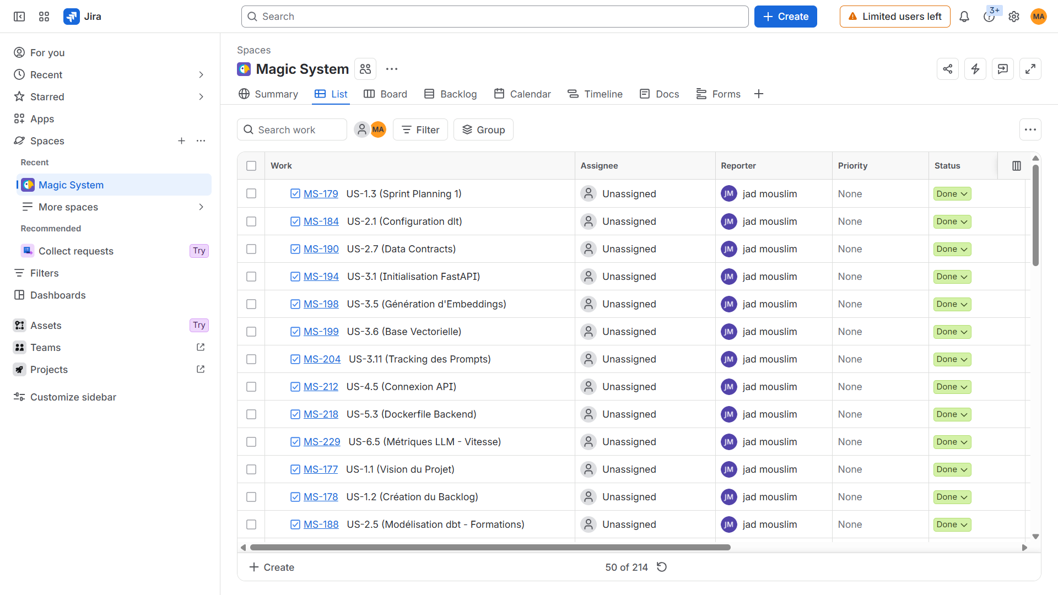
Figure 1 - Tableau de bord Jira illustrant le Product Backlog et les Sprints

2.3 Planification et Exécution des Sprints
Le cycle de développement a été divisé en cinq Sprints itératifs. Chaque Sprint s'est focalisé sur la livraison d'un incrément technique fonctionnel :
- Sprint 1 : Fondations, Plomberie et Données Brutes : Ce sprint s'est concentré sur la mise en place des environnements locaux. L'équipe a initialisé l'ingestion des JSON non structurés vers DuckDB, créé la structure de base de l'API FastAPI et configuré le projet frontend Next.js.
- Sprint 2 : Transformation, Nettoyage et Premier Cerveau : L'objectif a été de structurer les données pour le LLM. Les hiérarchies complexes ont été reconstruites via dbt, les premiers embeddings ont été générés dans ChromaDB, et la connexion OAuth a été intégrée au frontend.
- Sprint 3 : Intelligence, Orchestration et CI/CD : Les flux se sont automatisés. Dagster a été configuré pour orchestrer l'ingestion et les transformations en un seul flux. L'algorithme de "Smart Retrieval" a été codé, et la CI a commencé à valider automatiquement le code sur GitHub.
- Sprint 4 : Industrialisation, Qualité et Observabilité (MLOps) : Ce sprint a marqué la consolidation de la qualité. Les Data Contracts ont été appliqués de manière stricte, l'interaction vocale a été finalisée sur l'interface, et les tableaux de bord MLOps ont été mis en ligne.
- Sprint 5 : Polissage, Déploiement et Préparation Soutenance : Durant cette phase de "Code Freeze", aucun nouveau développement n'a été lancé. L'équipe s'est concentrée sur la résolution des incidents de déploiement en production, la configuration des alertes sur Discord et la préparation de la présentation finale.

2.4 Rituels Agiles
L'application stricte des cérémonies Scrum a garanti un suivi optimal et une communication transparente tout au long du développement.
- Sprint Plannings : Au début de chaque itération, l'équipe a sélectionné les User Stories prioritaires du backlog pour définir le périmètre exact du Sprint. Les tâches ont été estimées et réparties en fonction de la capacité de travail.
- Daily Stand-ups : Une synchronisation quotidienne a été effectuée à l'aide du tableau Kanban (Jira). Ces réunions courtes ont permis d'identifier rapidement les points de blocage, notamment lors de l'intégration entre les microservices.
- Sprint Reviews : À la clôture de chaque Sprint, les incréments ont été démontrés à l'ensemble du groupe. Cela a permis de s'assurer que les connecteurs de données, les modèles IA et l'interface répondaient bien aux exigences techniques initiales.
- Sprint Retrospectives : L'accent a été mis sur l'amélioration continue.
  - Ce qui a bien fonctionné : La répartition claire des rôles a évité les chevauchements, et l'utilisation de GitHub pour valider le code a maintenu un standard de qualité élevé.
  - Ce qui a été amélioré : Les premières itérations ont révélé des difficultés liées aux fusions de code (Pull Requests) et à la gestion des conteneurs gourmands en mémoire. Des ajustements ont été mis en place par la suite, comme une meilleure communication technique avant l'intégration du code et une réallocation plus fine des ressources matérielles.

Chapitre 3 : Architecture Globale et Choix Technologiques
Avant de plonger dans les détails d'implémentation du code, il est essentiel de comprendre la structure globale du projet. Ce chapitre propose une vue d'ensemble de l'architecture logicielle retenue et détaille les justifications derrière les décisions technologiques majeures. L'objectif est de démontrer comment chaque composant interagit pour former un pipeline MLOps et DataOps cohérent, robuste et évolutif.

3.1 Schéma d'Architecture Général
L'Assistant Conversationnel FSBM repose sur une architecture orientée microservices, où le flux de données transite par plusieurs étapes distinctes, de la collecte initiale jusqu'à la restitution à l'utilisateur final et la surveillance du système.
Le cycle de vie de la donnée s'organise selon le flux suivant :
- Ingestion et Stockage : Les données sources (fichiers JSON complexes) sont extraites et chargées de manière automatisée par dlt (Data Load Tool) dans une base de données analytique locale DuckDB.
- Transformation et Qualité : La modélisation, le nettoyage et les tests d'intégrité sont effectués directement dans DuckDB grâce à dbt (Data Build Tool), garantissant un format structuré et validé (Data Contracts).
- Orchestration : L'intégralité de ce pipeline de données (de l'ingestion à la transformation) est séquencée et supervisée par Dagster, qui agit comme le chef d'orchestre du DataOps.
- Moteur IA et Base Vectorielle (RAG) : Les données validées sont transformées en vecteurs (Embeddings) et indexées dans ChromaDB. Un backend FastAPI interroge ensuite cette base vectorielle et communique avec le modèle de langage local exécuté via Ollama.
- Interface Utilisateur : Le frontend, développé en Next.js, interagit en temps réel avec le backend (via Server-Sent Events) pour offrir une expérience conversationnelle fluide et multimodale.
- Observabilité : En parallèle, l'ensemble de l'infrastructure est surveillé en continu par une stack PLTG (Prometheus, Loki, Tempo, Grafana), permettant de tracer les requêtes, d'analyser les logs et de surveiller les performances matérielles et applicatives.

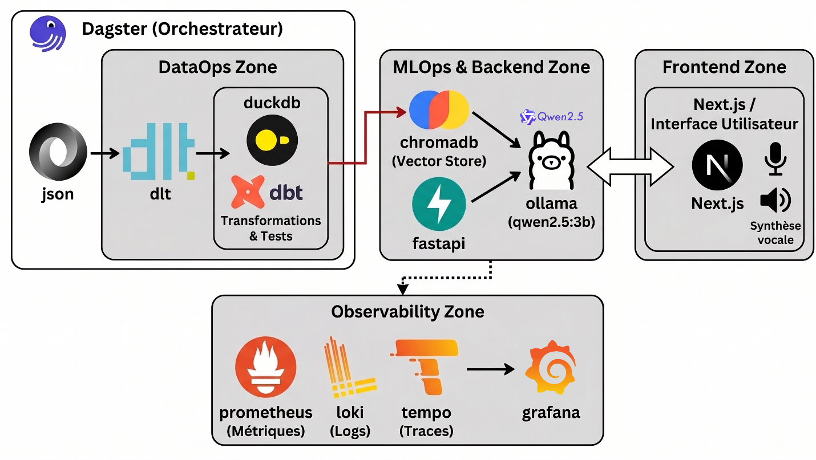
Figure 2 - Schéma d'architecture globale de l'Assistant Conversationnel FSBM

3.2 Justification des Choix Techniques
La conception de cette architecture industrielle ne relève pas du hasard. Chaque technologie a été sélectionnée pour répondre à des contraintes de sécurité, de performance, de coût et de reproductibilité.

3.2.1 Pourquoi une architecture microservices (Docker) ?
La conteneurisation intégrale de l'architecture via Docker et Docker Compose répond à plusieurs impératifs :
- Isolation des environnements : Séparer logiquement la base de données, le moteur IA, le backend et l'observabilité évite les conflits de dépendances (par exemple, séparer les bibliothèques lourdes de PyTorch du serveur web).
- Reproductibilité garantie : Un déploiement basé sur Docker garantit que le code s'exécutera de manière strictement identique sur la machine d'un développeur local et sur le serveur de production (VPS).
- Scalabilité indépendante : Dans une approche microservices, si le modèle d'Intelligence Artificielle nécessite plus de ressources, le conteneur ollama peut être isolé et migré vers une machine disposant de cartes graphiques (GPU), sans impacter le reste du système (interface web ou base de données).

3.2.2 Pourquoi un LLM local (qwen2.5:3b) ?
L'utilisation d'un grand modèle de langage hébergé localement, plutôt qu'une API cloud propriétaire (comme OpenAI GPT-4 ou Anthropic Claude), a été dictée par trois facteurs critiques :
- Confidentialité et souveraineté des données : L'assistant manipule des données internes à la faculté, notamment les adresses e-mails du corps professoral et des étudiants. L'utilisation d'un modèle local garantit qu'aucune donnée sensible ne quitte l'infrastructure universitaire.
- Contrôle absolu (Déterminisme) : Un assistant académique ne doit pas être "créatif". Le déploiement du modèle qwen2.5:3b en local permet de figer la température à 0.0, forçant le modèle à fournir des réponses strictement factuelles et déterministes.
- Rapport Coût/Performance : Avec seulement 3 milliards de paramètres, le modèle qwen2.5:3b est suffisamment léger pour tourner de manière fluide sur un processeur standard (CPU), évitant ainsi des coûts d'inférence cloud récurrents tout en offrant d'excellentes capacités de compréhension multilingue (Français, Arabe, Anglais).

3.2.3 Pourquoi Next.js pour le frontend ?
Pour l'interface utilisateur, le framework Next.js (basé sur React) a été privilégié :
- Intégration d'API et Streaming (SSE) : L'architecture App Router de Next.js facilite grandement la consommation de flux de données en temps réel (Server-Sent Events). Cela permet d'afficher les réponses de l'IA jeton par jeton (effet machine à écrire), ce qui est crucial pour la perception de rapidité par l'utilisateur.
- Écosystème et UI adaptative : L'intégration native avec Tailwind CSS permet le développement rapide d'une interface esthétique, moderne, et incluant un basculement fluide entre les modes clair et sombre.
- Sécurité intégrée : Le framework facilite l'intégration de mécanismes de sécurité robustes, tels que la librairie NextAuth utilisée pour restreindre l'accès exclusivement aux adresses e-mails académiques institutionnelles.

Chapitre 4 : Le Pipeline DataOps
La robustesse d'un système d'Intelligence Artificielle générative repose sur la qualité des données qui l'alimentent. Dans le cadre d'une architecture RAG (Retrieval-Augmented Generation), toute anomalie dans la base de connaissances se traduit par une hallucination du modèle. Le pipeline DataOps assure l'extraction, le nettoyage, la structuration, la validation et l'orchestration globale des données académiques avant leur vectorisation.

4.1 Ingestion Automatisée (dlt)
Le processus de préparation s'amorce par l'ingestion des données sources. Le corpus de la FSBM est constitué de six entités principales (Faculté, Départements, Formations, Professeurs, Laboratoires, Emplois du temps), initialement disponibles sous la forme de fichiers JSON bruts et hétérogènes.
Le défi des données sources : La majorité des données universitaires, notamment les emplois du temps et les maquettes de formation, n'étaient pas standardisées et se trouvaient encapsulées dans des documents PDF complexes. L'automatisation du parsing de ces documents s'étant avérée techniquement instable, une étape de prétraitement manuel a été requise pour les convertir en structures JSON exploitables avant de pouvoir lancer l'ingestion automatisée.
L'extraction et le chargement (phase EL) sont automatisés à l'aide de la librairie dlt (Data Load Tool). Le script d'ingestion gère la complexité inhérente aux JSON profondément imbriqués par un aplatissement dynamique (Flattening). Ainsi, l'arborescence complexe d'un emploi du temps (Jour -> Heure -> Cours) est transformée en colonnes SQL "plates" tout en conservant le contenu sous forme de chaînes JSON textuelles, évitant la génération incontrôlée de dizaines de sous-tables relationnelles. La stratégie de chargement est configurée en mode write_disposition="replace", écrasant les tables brutes à chaque exécution pour garantir la fraîcheur des données.

4.2 Stockage Local (DuckDB)
Pour la réception des données brutes, le choix s'est porté sur DuckDB, un moteur de base de données analytique (OLAP) fonctionnant localement. Ce choix se justifie par des performances de lecture et d'agrégation exceptionnelles opérant directement sur un fichier local, sans nécessiter d'infrastructure client-serveur lourde.
DuckDB s'intègre nativement avec dlt pour l'ingestion et dbt pour la transformation, fluidifiant l'ensemble du workflow de données. De plus, le moteur propose des fonctions natives puissantes pour le typage et l'interrogation de structures JSON, un atout majeur pour manipuler efficacement les données semi-structurées de la faculté.

4.3 Transformations et Modélisation (dbt)
Une fois les données ingérées dans le schéma raw_data, générant 16 tables distinctes, l'outil dbt (Data Build Tool) effectue les transformations nécessaires pour matérialiser les tables finales dans le schéma clean_data.
Réduction de la complexité : L'objectif principal de la modélisation est de réduire la fragmentation des données pour fournir au modèle de langage des documents cohérents. Grâce à des requêtes SQL déclaratives et à l'utilisation intensive de l'agrégation (fonctions GROUP BY et list()), les 16 tables brutes éclatées ont été consolidées en 6 modèles de staging propres (Départements, Emplois, Faculté, Formations, Laboratoires, Professeurs). Par exemple, toutes les adresses e-mails d'un même enseignant ont été regroupées dans une seule colonne sous forme de liste, garantissant la conservation des relations hiérarchiques.
Ingénierie JSON : Pour que la vectorisation génère les métadonnées requises par le RAG, les structures de données nécessitent un formatage strict. L'utilisation des fonctions de conversion (CAST({ ... } AS JSON)) permet de reconstruire des hiérarchies claires, telles que l'objet planning_json pour les emplois du temps ou equipes_json pour l'organisation des laboratoires. Les artefacts d'ingestion générés par dlt sont corrigés via des alias SQL, et des règles de standardisation strictes sont appliquées au nommage des colonnes. Enfin, les lignes invalides ou les modèles vides (ex: un emploi du temps contenant "Template Vide") sont explicitement exclus lors des requêtes.
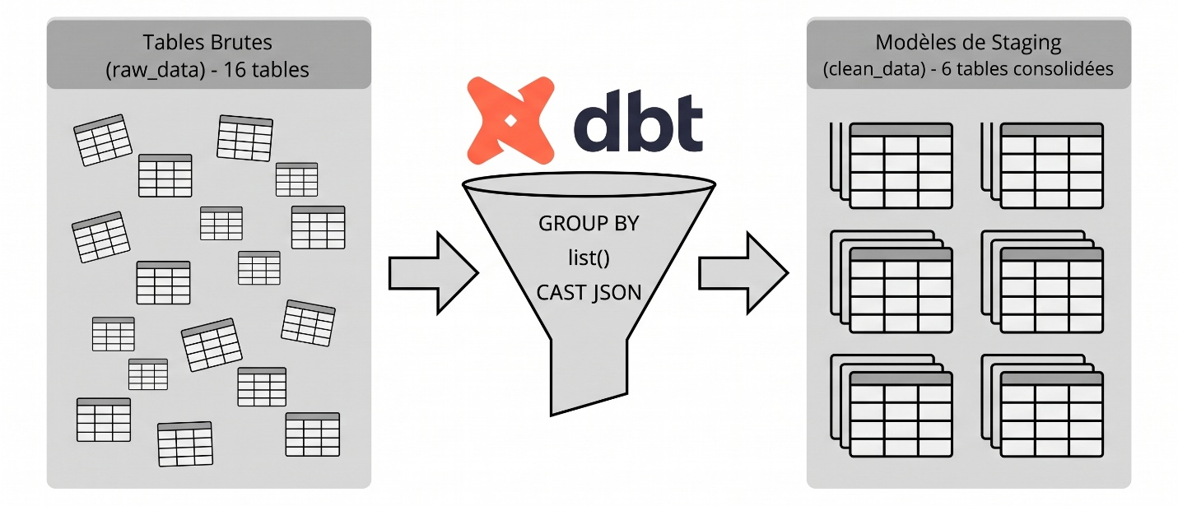
Figure 3 - Processus de consolidation des tables brutes via dbt (Data Build Tool)

4.4 Qualité des Données et Data Contracts
L'étape de transformation s'accompagne d'une phase d'assurance qualité définie par un Contrat de Données (Data Contract) strict. Ce contrat fige l'interface entre l'entrepôt de données et le moteur LLM, assurant que seules les données conformes atteignent la base vectorielle. Le concept de Data Contract bloque net le pipeline en cas d'échec d'un seul test, empêchant l'IA d'ingérer des données invalides et limitant les risques d'hallucination.
Plus de 20 tests automatisés sont exécutés par dbt et le package dbt-expectations :
- Validation du schéma : Le nombre et le nom exact des 36 colonnes finales sont verrouillés, interdisant toute dérive de schéma.
- Intégrité référentielle : Garantie pour éviter les entités "fantômes" ; si une formation est assignée à un coordonnateur, le nom de ce coordonnateur doit obligatoirement exister dans la table des professeurs.
- Intégrité universelle : Les clés primaires (ex: nom_professeur, section) sont vérifiées pour être strictement uniques et non nulles.
- Validation syntaxique (Regex) : Repose sur des expressions régulières vérifiant le format marocain des téléphones, la validité des URLs, et la structure stricte des e-mails.

4.5 Orchestration (Dagster)
L'intégralité du flux de données est séquencée et supervisée de manière déclarative par Dagster, agissant comme le chef d'orchestre du DataOps. Dagster connecte les dépendances entre l'extraction et la transformation à travers un graphe d'exécution sécurisé.
Un actif dlt (@multi_asset) exécute l'ingestion et déclare dynamiquement les tables brutes générées. Ensuite, un actif dbt (@dbt_assets) lit le manifeste de dbt, comprend les dépendances associées, et lance la commande dbt build qui regroupe les transformations et les tests de qualité. Cette orchestration crée un pipeline reproductible doté d'un coupe-circuit : si l'ingestion ou un test de qualité échoue, le processus s'arrête instantanément, isolant la base de production.
Gestion de la concurrence (DuckDB Locks) : Le déploiement a nécessité la résolution d'un problème de concurrence spécifique à DuckDB. L'exécution de la commande de développement par défaut de Dagster lançait des processus d'arrière-plan verrouillant la base de données (database is locked), provoquant l'échec des transformations. Ce blocage a été contourné en isolant l'interface web via la commande dagster-webserver, évitant ainsi le lancement des démons conflictuels tout en maintenant l'orchestration opérationnelle.
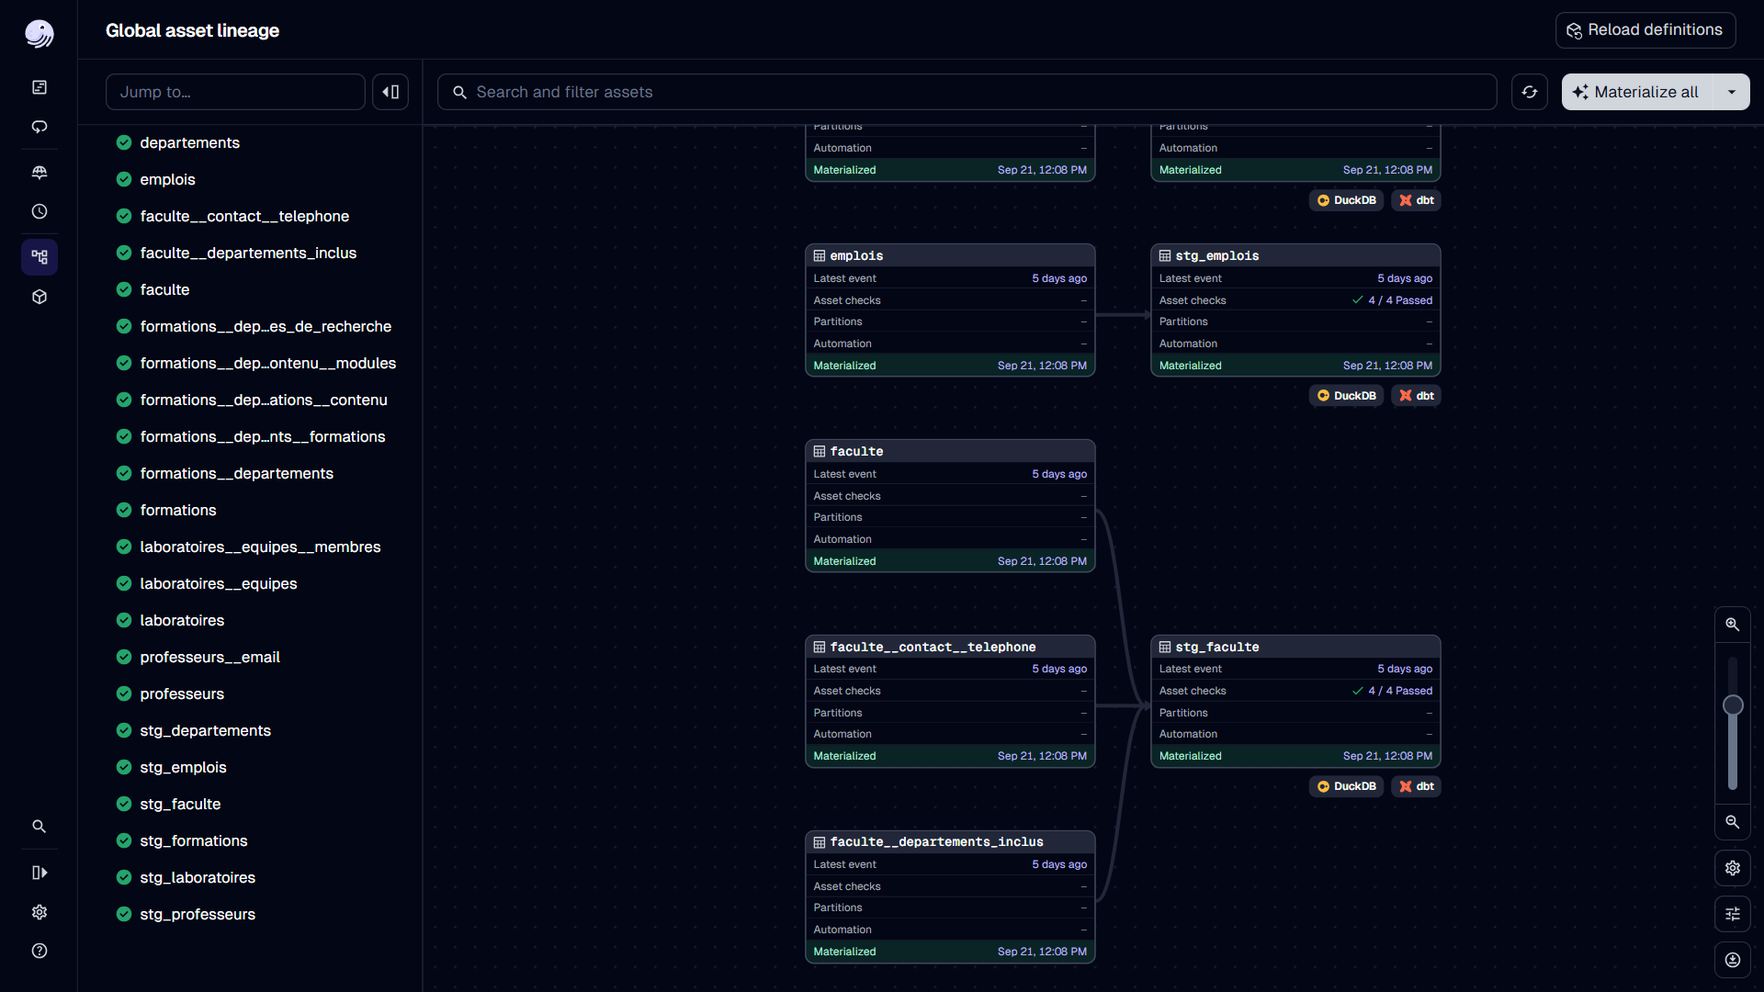
Figure 4 - Graphe de lignage des données (Global Asset Lineage) sur l'orchestrateur Dagster

4.6 Data Lineage et Documentation
La traçabilité de l'information (Data Lineage) est un élément fondamental pour maintenir la transparence du pipeline. Le parcours de chaque donnée est documenté et traçable de bout en bout, depuis son format JSON brut initial jusqu'à la table finale matérialisée dans DuckDB.
Cette cartographie des dépendances permet de comprendre exactement quelles sources alimentent quels modèles de staging. Associée à une documentation générée automatiquement par dbt et exposée au travers de l'interface de Dagster, elle assure une lisibilité totale du cycle de vie de la donnée pour tout ingénieur intervenant sur le système, garantissant une maintenance facilitée et une gouvernance transparente.

Chapitre 5 : Le Cerveau IA - MLOps & LLMOps
Ce chapitre aborde le cœur intelligent de l'Assistant Conversationnel Universitaire. Contrairement à un simple appel d'API vers un service externe, le système repose sur une architecture RAG (Retrieval-Augmented Generation) locale, complexe et hautement personnalisée. L'objectif principal de cette conception est de fournir des réponses fiables et contextualisées, en éliminant les hallucinations grâce à des garde-fous stricts et une stratégie de recherche avancée.

5.1 Développement du Moteur RAG
La capacité du modèle à répondre aux questions des étudiants dépend de la qualité des informations qui lui sont fournies en contexte.
- Préparation et Génération d'Embeddings : Avant toute interaction, les données structurées sont converties en fiches textuelles enrichies. Ces documents sont ensuite vectorisés (transformés en représentations mathématiques) à l'aide du modèle d'embedding intfloat/multilingual-e5-large, sélectionné pour ses excellentes performances multilingues. Pour garantir une similarité cosinus optimale, les vecteurs générés sont systématiquement normalisés. Le processus d'embedding exploite l'accélération matérielle (CUDA ou MPS) lorsqu'elle est disponible sur le serveur.
- Stockage Vectoriel (ChromaDB) : Les vecteurs générés sont stockés dans la base de données vectorielle ChromaDB. Pour optimiser le temps de traitement et gérer l'empreinte mémoire, l'indexation est réalisée par lots (batchs) de 32 documents. Ces données sont persistées localement sous forme de fichier SQLite (chroma.sqlite3), évitant ainsi de devoir recalculer les embeddings à chaque redémarrage du service.

5.2 Stratégie de "Smart Retrieval"
La recherche sémantique classique montre souvent ses limites face à des termes très proches sémantiquement mais contextuellement différents (ex: confondre le nom d'un professeur avec celui d'un laboratoire). Pour pallier ce problème, une stratégie de "Smart Retrieval" à trois niveaux a été développée.
- Classification d'Intentions et Filtrage Sémantique : Avant d'interroger la base vectorielle, chaque requête utilisateur est analysée et classifiée de manière déterministe grâce à un dictionnaire de mots-clés (type_keywords.json). Le système détermine ainsi le domaine ciblé (ex: professeur, formation, laboratoire, emploi_du_temps). Cette intention est ensuite injectée comme filtre de métadonnées ({"type": intent}) dans ChromaDB. La recherche est ainsi restreinte aux seuls documents pertinents, ce qui évite toute pollution du contexte fourni au modèle.
- Mécanisme de Contournement Sémantique (Exact Override) : Les modèles d'embedding peinent à distinguer efficacement les acronymes courts (ex: "LAMS") ou les codes de section (ex: "PC S1"). Pour garantir la récupération de la bonne information, des index en mémoire sont construits au démarrage du système. Si la requête mentionne un identifiant exact (nom précis ou acronyme), le document source correspondant est directement injecté dans le contexte, court-circuitant ainsi le calcul de similarité vectorielle et garantissant un taux de pertinence de 100% sur ces entités critiques.
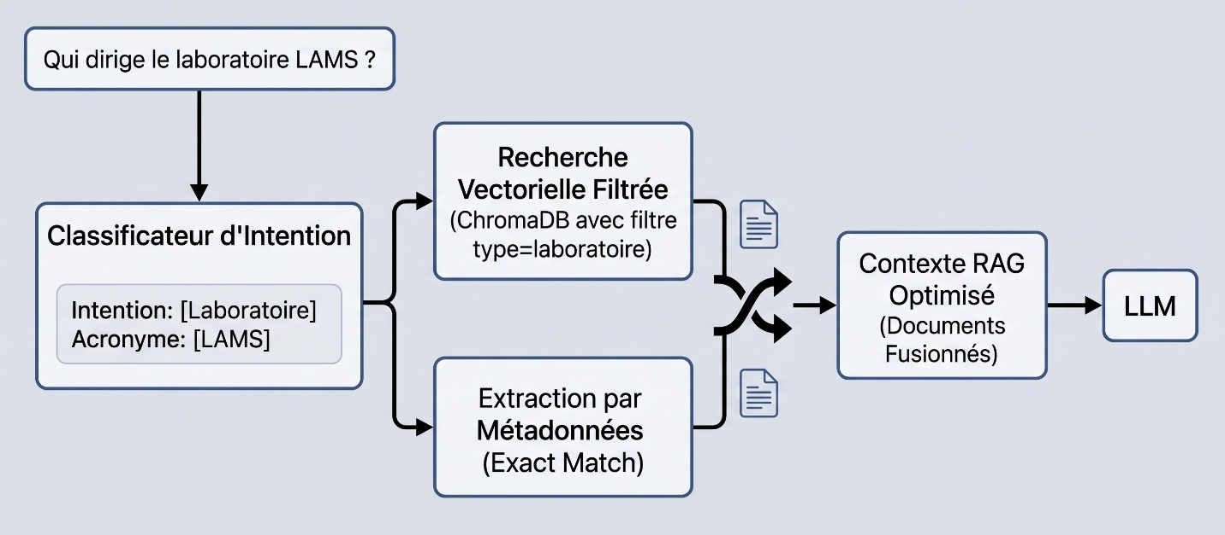
Figure 5 - Schéma du mécanisme de « Smart Retrieval » avec filtrage sémantique et extraction par métadonnées

5.3 Le Modèle LLM (FastAPI & Ollama)
Le moteur d'inférence, orchestrant les réponses, repose sur des technologies légères et performantes adaptées à un déploiement local.
- Configuration du Modèle (qwen2.5:3b) : Le grand modèle de langage choisi est qwen2.5:3b, exécuté via le serveur Ollama. La température du modèle a été strictement configurée à 0.0. Cette valeur force le LLM à adopter un comportement purement déterministe, favorisant la précision factuelle au détriment de la créativité, ce qui est indispensable pour un assistant académique.
- Le "System Prompt" : Le comportement de l'assistant est conditionné par un System Prompt rigoureux. Il dicte un ton professionnel et convivial, interdit l'affichage de code JSON ou de balises techniques, et ordonne formellement de ne jamais altérer les numéros de téléphone, les liens web, ou les adresses e-mail fournis dans le contexte.
- Exposition de l'API (FastAPI) : L'ensemble du service est encapsulé dans une application FastAPI robuste.
  - La route principale (POST /api/chat/stream) génère la réponse et la diffuse en temps réel grâce au protocole Server-Sent Events (SSE), offrant une expérience de lecture fluide à l'utilisateur final.
  - Une route asynchrone (POST /generate-title) est dédiée à la génération de titres de conversation. Elle exploite la librairie lingua pour détecter la langue de la question de manière déterministe (sans consommer de calcul LLM), puis utilise le modèle pour générer un titre concis (3 à 6 mots) dans la bonne langue, tout en évitant les doublons.
  - Une route de supervision (GET /api/health) permet au système de vérifier la disponibilité du service en direct.
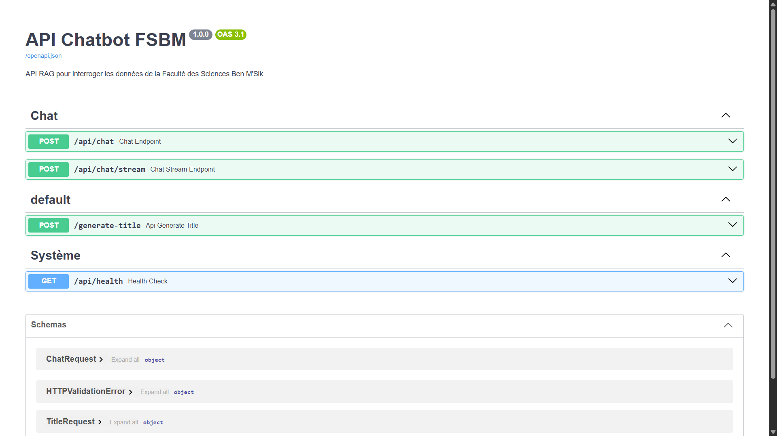
Figure 6 - Documentation interactive de l'API (Swagger UI) générée par FastAPI

5.4 Le Bouclier Anti-Hallucination (Fact-Grounding)
Malgré l'injection d'un contexte de haute qualité et une température fixée à zéro, les modèles de langage de petite taille conservent une tendance résiduelle à altérer des chaînes de caractères complexes lors de la génération de texte naturel (phénomène de dégradation syntaxique des e-mails).
Pour éradiquer ce risque, un mécanisme de post-traitement nommé "Fact-Grounding" a été mis en œuvre. L'algorithme (ground_emails_in_answer) agit comme un filet de sécurité ultime avant l'envoi de la réponse à l'utilisateur.
- Il intercepte la réponse finale générée par le LLM.
- Il utilise une expression régulière (Regex) pour extraire chaque adresse e-mail présente dans le texte généré.
- Il confronte ces adresses de manière stricte avec le pool d'e-mails extraits des documents sources originaux (le contexte fourni au LLM).
- Si l'IA a inventé, tronqué ou mal orthographié une adresse, le script écrase l'hallucination de manière programmatique en la remplaçant par la valeur exacte du contexte, ou par un avertissement de sécurité si la correspondance échoue.
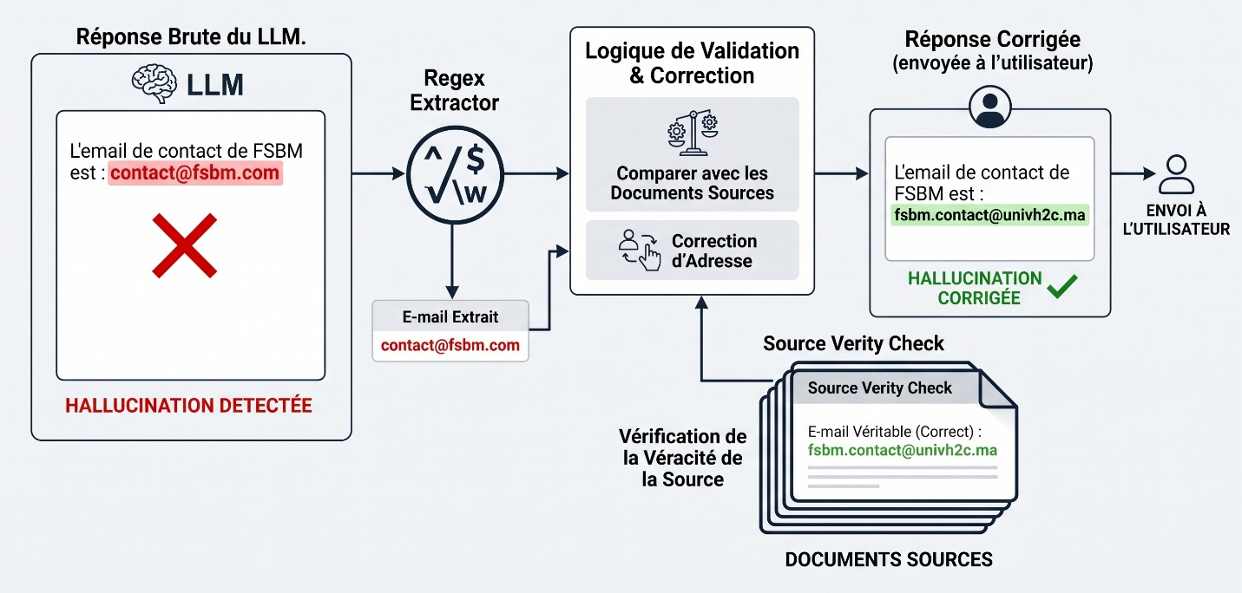
Figure 7 - Logique de l'algorithme de post-traitement anti-hallucination (Fact-Grounding)

5.5 Tracking et Observabilité (OpenTelemetry)
Dans le cadre de l'industrialisation MLOps, une traçabilité granulaire de chaque appel au modèle IA est indispensable. En l'absence d'outils comme MLflow, la journalisation et le suivi des expérimentations reposent entièrement sur OpenTelemetry et Prometheus.
- Traçage des Spans (OpenTelemetry) : L'application est instrumentée pour générer des Trace IDs injectés directement dans les journaux systèmes. Des spans manuels ont été configurés dans le code pour chronométrer séparément la phase de génération du modèle (rag_and_llm_generation) et la phase de post-traitement (ground_emails_postprocess).
- Métriques MLOps (Prometheus) : Le code expose des métriques personnalisées cruciales pour l'évaluation du système. Des histogrammes mesurent la latence de récupération des documents (rag_retrieval_duration_seconds), tandis qu'un compteur spécifique (llm_tokens_generated_total) permet de calculer la vitesse d'inférence en temps réel (Tokens par seconde), facilitant ainsi la détection des goulots d'étranglement matériels de l'hôte.

Chapitre 6 : Industrialisation : CI/CD et Déploiement
Le passage d'un environnement de développement local à un produit fonctionnel en production exige une démarche d'industrialisation rigoureuse. L'automatisation du cycle de vie logiciel, couplée à une conteneurisation optimisée, garantit la stabilité, la sécurité et la reproductibilité du système de bout en bout. L'architecture mise en place s'appuie sur un pipeline d'Intégration et de Déploiement Continus (CI/CD) exhaustif, conçu pour qu'aucune régression logicielle ou donnée corrompue n'atteigne l'environnement de production.

6.1 Gestion du Code et Collaboration (GitHub)
Le code source est centralisé et versionné sur GitHub, constituant la source unique de vérité du projet. Pour assurer une collaboration fluide et sécurisée, une stratégie de gestion de branches standardisée a été adoptée :
- Branches principales : L'architecture repose sur deux branches fondamentales : dev (pour l'intégration continue en cours de développement) et main (le reflet exact de l'environnement de production).
- Pull Requests (PR) : Le développement de nouvelles fonctionnalités ou la correction de bogues s'effectue sur des branches éphémères. La fusion vers dev ou main s'opère exclusivement via des Pull Requests. Ce mécanisme impose une revue de code et conditionne l'intégration au succès des tests automatisés, empêchant tout code instable d'être fusionné.

6.2 L'Intégration Continue (CI avec GitHub Actions)
Le pipeline d'intégration continue est orchestré par GitHub Actions. Déclenché automatiquement à chaque push ou pull request sur les branches principales, le workflow est modélisé sous la forme d'un graphe orienté acyclique (DAG) composé de 9 travaux (jobs) interdépendants.

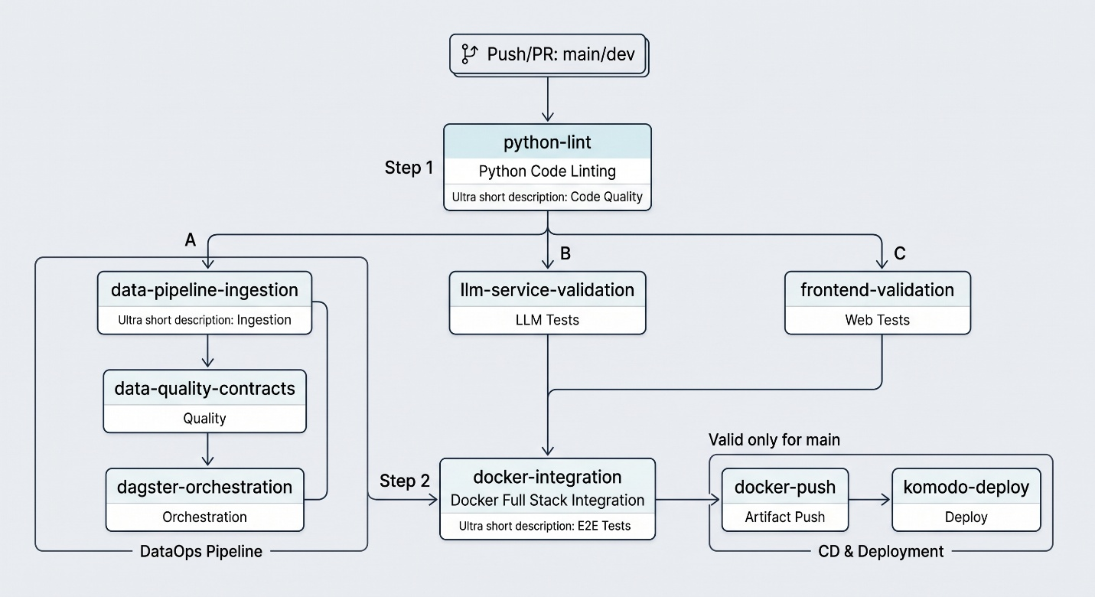
Figure 8 - Graphe d'exécution du pipeline d'intégration et de déploiement continus (CI/CD) sur GitHub Actions
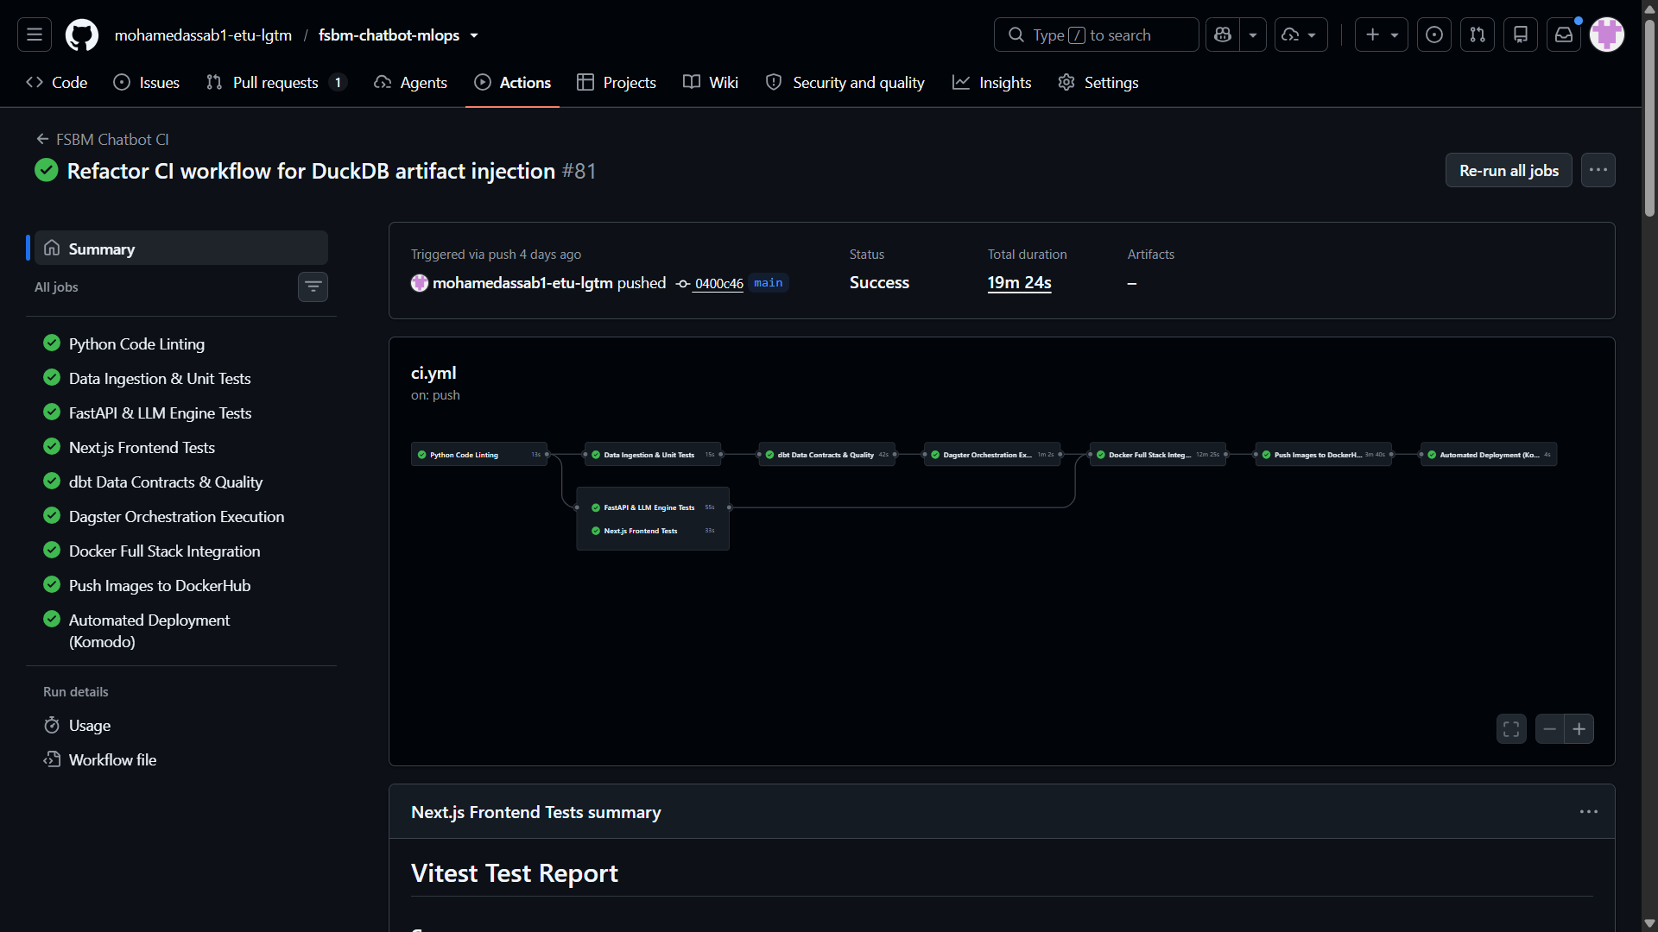
Figure 9 - Aperçu du pipeline CI/CD exécuté avec succès sur GitHub Actions

6.2.1 Linting et Analyse Statique
La première barrière de qualité est le linting. L'outil flake8 analyse statiquement le code Python des modules DataOps et du moteur LLM. Le pipeline est configuré pour bloquer immédiatement l'exécution en cas d'erreurs critiques de syntaxe (erreurs E9, F63, F7, F82), garantissant une base de code saine avant même l'exécution des tests fonctionnels.

6.2.2 Tests Automatiques Isolés
Les différents microservices sont ensuite testés de manière unitaire dans des environnements isolés :
- DataOps : Exécution de la suite pytest pour valider l'ingestion dlt, suivie de la génération d'une base DuckDB éphémère. Les transformations et les Data Contracts sont ensuite validés de manière stricte via dbt test pour garantir l'absence de données hallucinées ou d'anomalies d'intégrité référentielle.
- Backend FastAPI (LLM) : Lancement des tests unitaires (pytest tests/llm/) du moteur de Génération Augmentée par la Recherche (RAG), incluant la vérification des routeurs et l'activation des métriques d'observabilité OpenTelemetry/Prometheus.
- Frontend Next.js : Installation des dépendances via un environnement Node.js 20, génération du client Prisma, et exécution de la suite de tests (npm test).

6.2.3 Tests End-to-End dans l'environnement Docker
L'étape la plus critique du pipeline CI est le job docker-integration. Ce processus déploie l'intégralité de l'architecture microservices au sein même de la machine d'intégration GitHub (Runner) pour des tests de bout en bout (E2E) :
- Prévention OOM : Une allocation dynamique de 10 Go d'espace Swap est provisionnée pour supporter la lourde charge mémoire liée au téléchargement et à l'exécution du modèle de langage qwen2.5:3b.
- Injection d'Artefact (DuckDB) : Pour contourner les limitations de montage de volumes dans l'environnement CI, l'artefact DuckDB généré lors de l'étape d'orchestration est injecté directement dans le volume Docker partagé via la commande docker cp.
- Validation d'Initialisation : Le pipeline démarre les bases de données, initialise le modèle IA, puis lance l'application. Un script de polling scrute les journaux de FastAPI en temps réel pour détecter le signal de disponibilité du moteur de chat.
- Exécution E2E : Des scripts de validation simulent le trafic HTTP réel inter-conteneurs pour certifier que l'interface, l'orchestrateur, le moteur RAG et la base vectorielle communiquent sans la moindre erreur.

6.3 Conteneurisation (Docker)
La conteneurisation est le socle de l'industrialisation. Les stratégies de création d'images ont été optimisées pour réduire la surface d'attaque, accélérer les déploiements et garantir des environnements déterministes.
- Le Frontend (Next.js) via Multi-stage Build : Le Dockerfile du site web utilise une approche en trois étapes (Dependencies, Builder, Runner). Seuls les artefacts compilés (.next/standalone) sont transférés dans l'image finale de production basée sur alpine. L'application s'exécute sous un utilisateur non-root (nextjs) pour maximiser la sécurité, et applique automatiquement les migrations de base de données (npx prisma db push) lors du démarrage.
- Le Backend IA (FastAPI) : Pour limiter la taille massive des conteneurs IA, le fichier de dépendances impose l'installation de la version CPU-only de PyTorch. L'image embarque un démarrage intelligent (Smart Boot) : la base de données vectorielle ChromaDB est d'abord instanciée ou chargée via un script Python, puis le serveur web uvicorn est lancé, garantissant que l'API ne répondra pas tant que le contexte n'est pas pleinement opérationnel.
- Le Module DataOps : L'image s'appuie sur python:3.11-slim. L'installation des dépendances est drastiquement accélérée grâce à l'outil uv (un installeur ultrarapide développé en Rust). La pré-compilation du manifeste dbt (dbt parse) est réalisée directement durant la phase de construction (build time) pour réduire les temps de latence au démarrage de l'orchestrateur.

6.4 Le Déploiement Continu (CD)
Une fois que toutes les barrières de qualité du code et d'intégration système sont franchies avec succès sur la branche main, le pipeline s'engage dans la phase de déploiement automatisé.

6.4.1 Publication automatisée (Docker Hub)
L'étape de livraison repose sur la compilation des images via Docker Buildx. Le système s'authentifie silencieusement à l'aide de secrets chiffrés et pousse les images finales du Backend, du Frontend et de l'orchestrateur Dagster vers un registre distant sécurisé (Docker Hub), prêtes à être déployées sur n'importe quel environnement de production.
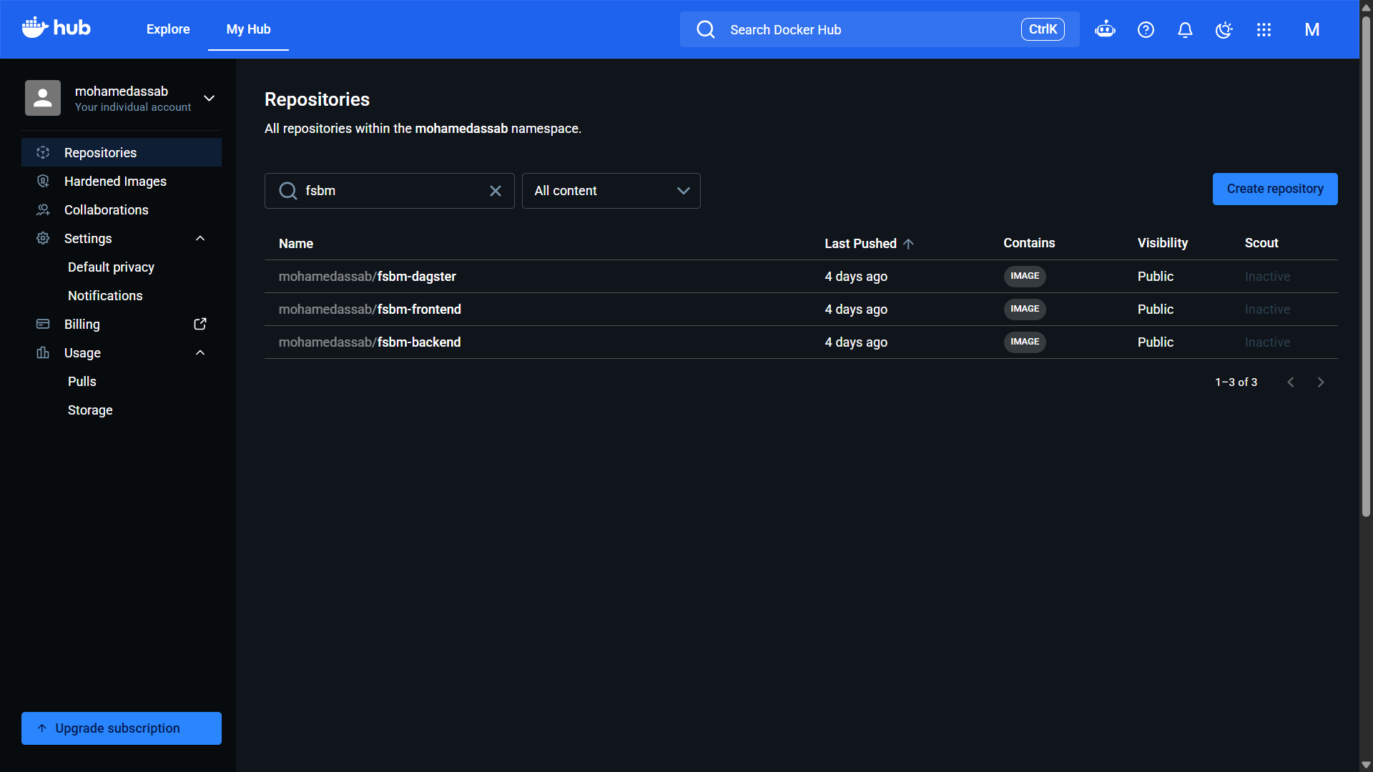
Figure 10 - Registre public des images conteneurisées du projet sur Docker Hub

6.4.2 Déploiement programmé sur le serveur Komodo
L'ultime étape du pipeline CI/CD élimine la nécessité d'une intervention humaine pour la mise en production. Un script Node.js embarquant le SDK officiel de l'outil de gestion d'infrastructure (komodo_client) est exécuté à la volée. Il s'authentifie sur l'API distante du serveur de production et déclenche l'événement DeployStack.
Sur le serveur de production, le fichier docker-compose.production.yml prend alors le relais. Ses particularités incluent :
- Le téléchargement des images fraîchement publiées sur Docker Hub, sans nécessiter de recompilation logicielle sur le serveur hôte.
- Un re-mappage complet des ports (ex: 4801 au lieu de 8000) pour prévenir toute collision avec d'autres processus tournant sur le même VPS.
- Le remplacement de la commande de développement de Dagster par dagster-webserver, évitant ainsi le lancement de processus d'arrière-plan problématiques qui verrouilleraient la base DuckDB (database is locked), garantissant une disponibilité continue du système en production.
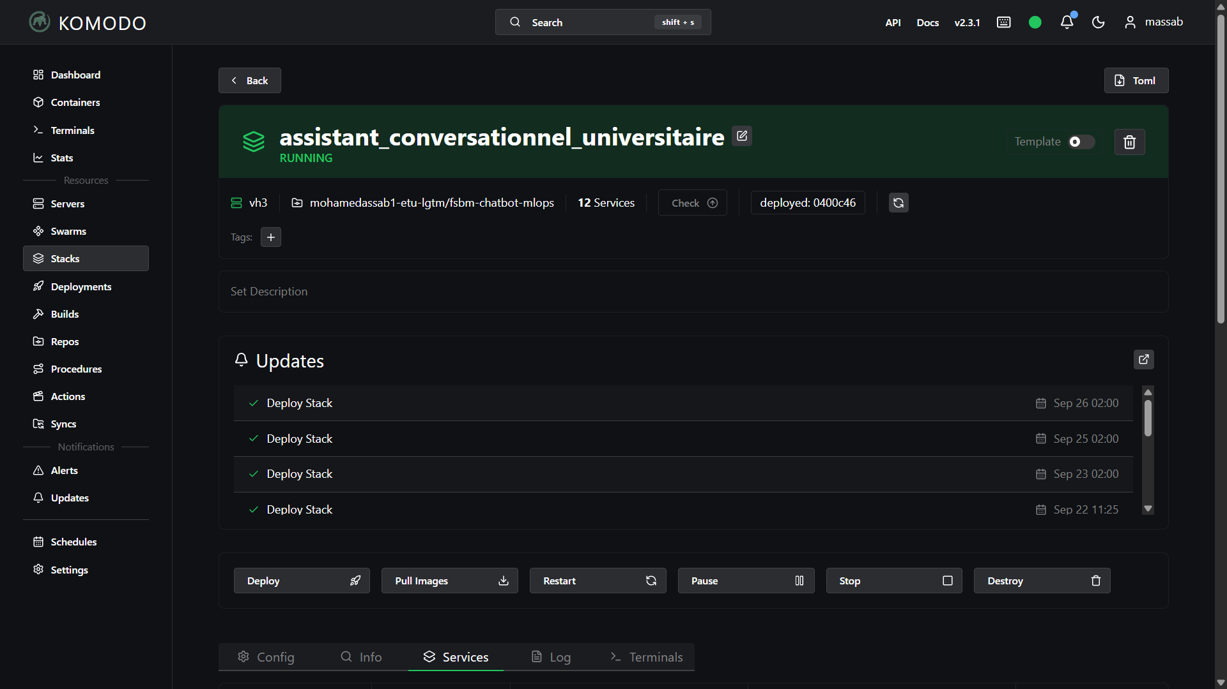
Figure 11 - Vue générale de la Stack de production déployée sur le serveur Komodo
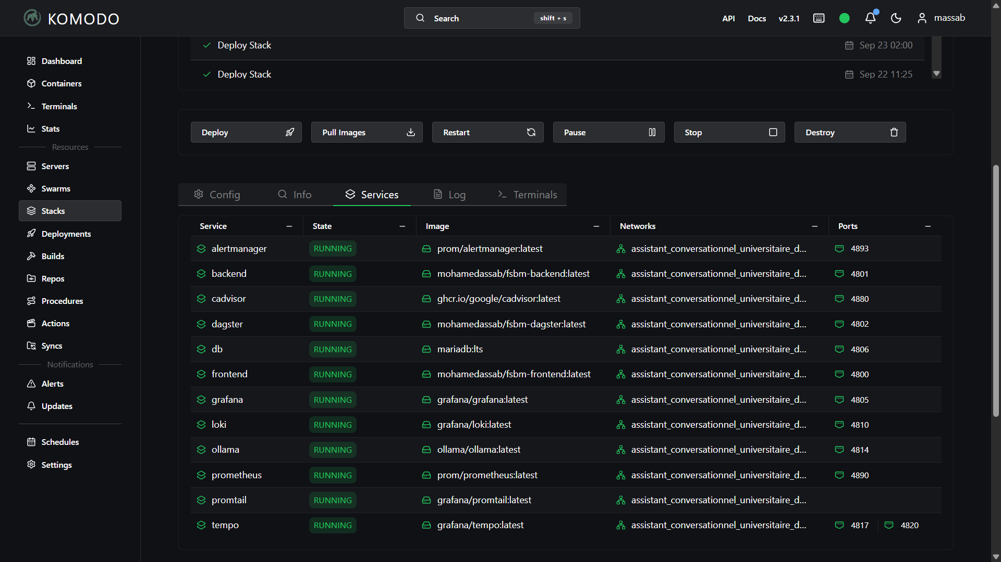
Figure 12 - État d'exécution et monitoring des microservices en production sur l'interface Komodo

Chapitre 7 : Observabilité et Monitoring
Le maintien en condition opérationnelle d'une architecture microservices dédiée à l'Intelligence Artificielle exige une observabilité globale et proactive. En production, un système ne peut se contenter d'un simple contrôle binaire de disponibilité : il est impératif de surveiller en temps réel la consommation des ressources matérielles, la santé des interfaces réseau, les temps de réponse de l'API et, plus particulièrement, les métriques spécifiques au cycle de vie du modèle d'IA (MLOps). Ce chapitre détaille le déploiement et la configuration de la stack d'observabilité complète du projet, couvrant la collecte des métriques, l'agrégation des logs, le traçage distribué et la notification automatisée des incidents.

7.1 La Stack PLTG (Prometheus, Loki, Tempo, Grafana)
Pour assurer une observabilité de bout en bout, le choix architectural s'est porté sur la suite logicielle PLTG, standard industriel de l'écosystème cloud-native :
- Prometheus : Moteur de collecte et base de données temporelle (TSDB) chargé d'extraire les métriques chiffrées à intervalles réguliers.
- Loki : Système d'agrégation et d'indexation des journaux d'événements (logs) à haute efficacité volumétrique.
- Tempo : Moteur de traçage distribué ingérant les traces d'exécution de requêtes via le protocole OpenTelemetry (OTLP).
- Grafana : Plateforme de visualisation unifiée centralisant l'ensemble des sources de données au sein de tableaux de bord interactifs.
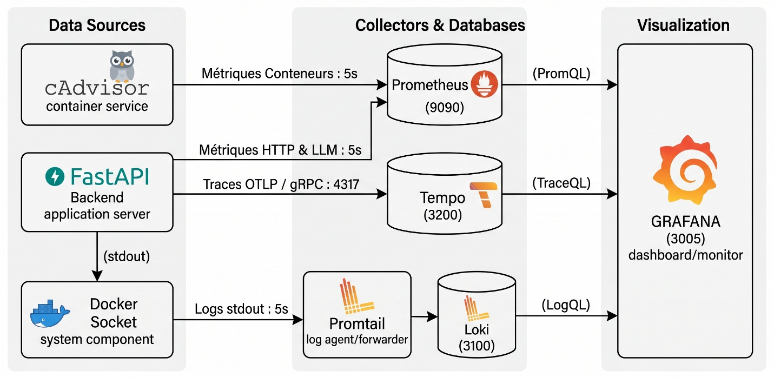
Figure 13 - Architecture du pipeline de télémétrie PLTG (Prometheus, Loki, Tempo, Grafana)

7.1.1 Provisionnement Automatisé (Infrastructure-as-Code)
L'intégration de la stack au sein de Docker Compose s'appuie sur le mécanisme de provisionnement automatique de Grafana. Aucun paramétrage manuel via l'interface graphique n'est requis au déploiement :
- Sources de données (datasources.yml) : Déclaration déclarative des connexions HTTP internes vers http://prometheus:9090, http://loki:3100 et http://tempo:3200.
- Liaison Traces-vers-Logs (tracesToLogsV2) : Configuration native permettant à Grafana, lors de l'inspection d'une trace dans Tempo, de basculer instantanément sur les logs Loki correspondants en exécutant la requête ciblée {container="fsbm-backend"} |= "${__trace.traceId}".
- Tableaux de bord (default.yml) : Chargement automatique depuis le répertoire /etc/grafana/dashboards des fichiers JSON modélisant la supervision système, applicative et MLOps.

7.2 Surveillance de l'Infrastructure et de l'API
La stabilité matérielle de l'hôte et la fluidité des communications réseau constituent le socle garantissant la réactivité du chatbot.

7.2.1 Collecte des Métriques Systèmes via cAdvisor
L'agent cAdvisor (Container Advisor) de Google est déployé en mode privilégié avec un montage en lecture seule sur le socket Docker (/var/run/docker.sock) et les sous-systèmes du noyau (/sys, /rootfs). Il extrait en temps réel la consommation physique de chaque conteneur :
- Usage Processeur (CPU) : Calculé via l'expression PromQL sum(rate(container_cpu_usage_seconds_total{name=~".+"}[5m])) by (name), mesurant la charge instantanée normalisée par conteneur.
- Empreinte Mémoire (RSS & Cache) : Mesure de la mémoire physique allouée (container_memory_rss) et des zones tamponnées (container_memory_cache).
- Trafic Réseau : Surveillance continue des octets reçus (container_network_receive_bytes_total) et émis (container_network_transmit_bytes_total).
- Disponibilité et Uptime : Calcul dynamique du temps de fonctionnement ininterrompu basé sur (time() - container_start_time_seconds) / 86400.
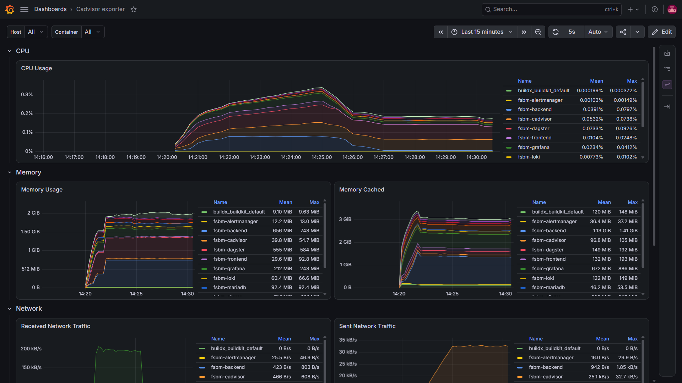
Figure 14 - Tableau de bord Grafana dédié à la surveillance des ressources matérielles (cAdvisor)

7.2.2 Métriques Applicatives et Trafic API
Le serveur Prometheus interroge (scraping) le backend FastAPI toutes les 5 secondes via l'endpoint dédié /metrics. L'instrumentation native (prometheus-fastapi-instrumentator) extrait le volume et la typologie du trafic :
- Débit des requêtes : Analysé par code de statut HTTP avec sum by (status) (rate(http_requests_total[1m])), permettant d'isoler en direct les erreurs clientes (4xx) ou serveur (5xx).
- Contrôle de Santé : La sonde de disponibilité interroge l'endpoint /api/health, attestant du bon fonctionnement de la boucle d'événements de l'API.
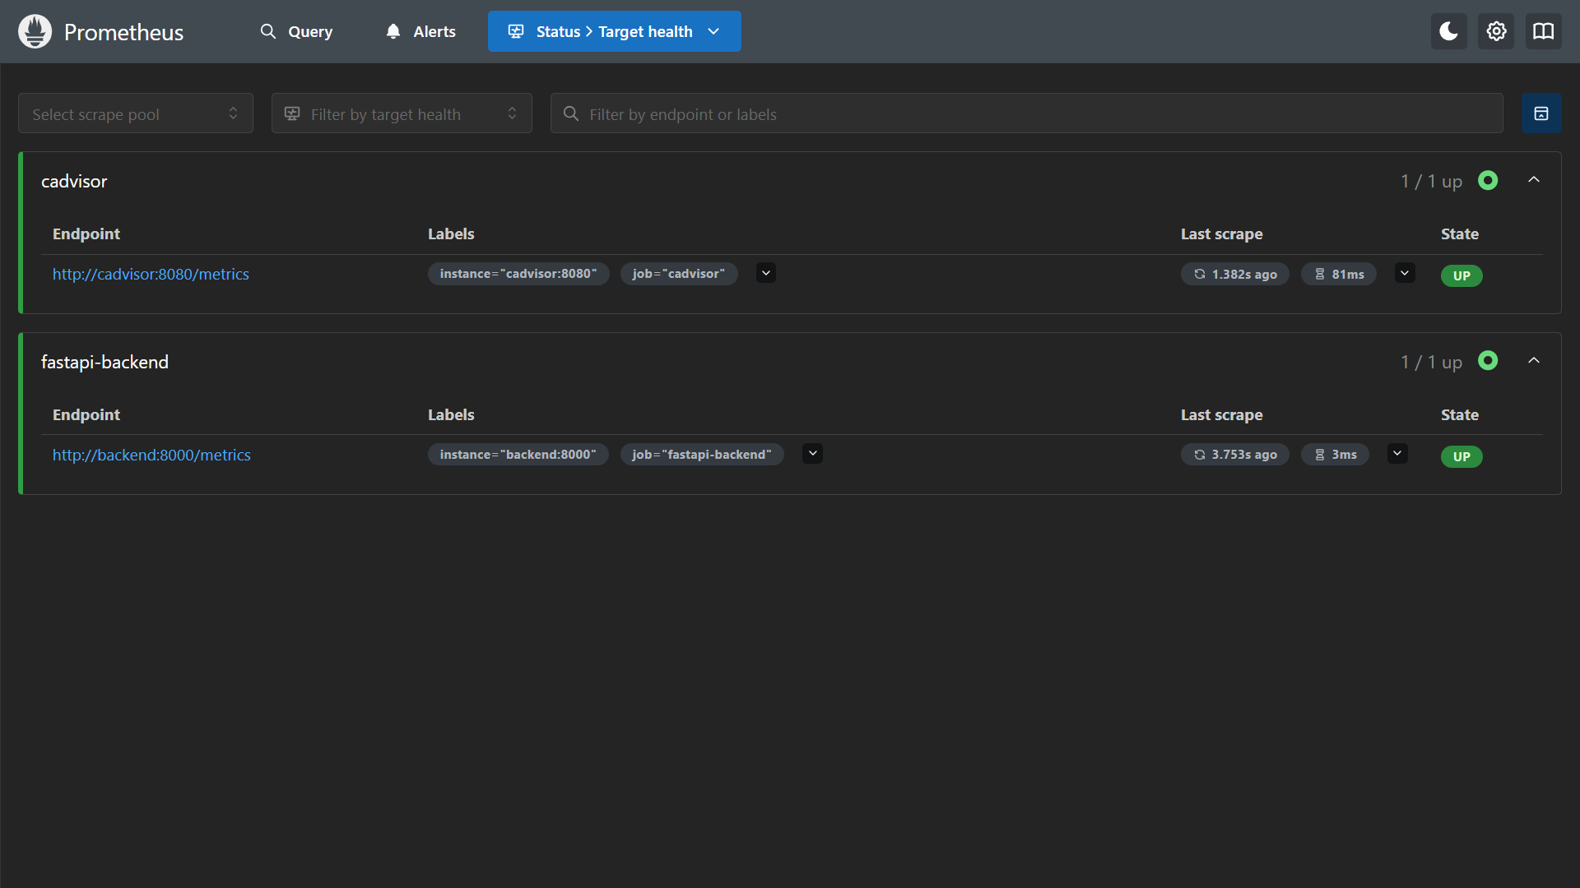
Figure 15 - Interface Prometheus affichant l'état de santé des cibles (Targets)

7.3 Monitoring MLOps Spécifique et Débogage Distribué
Au-delà de l'infrastructure web, le projet implémente une télémétrie dédiée au comportement du pipeline de Génération Augmentée par la Recherche (RAG) et du modèle de langage local.
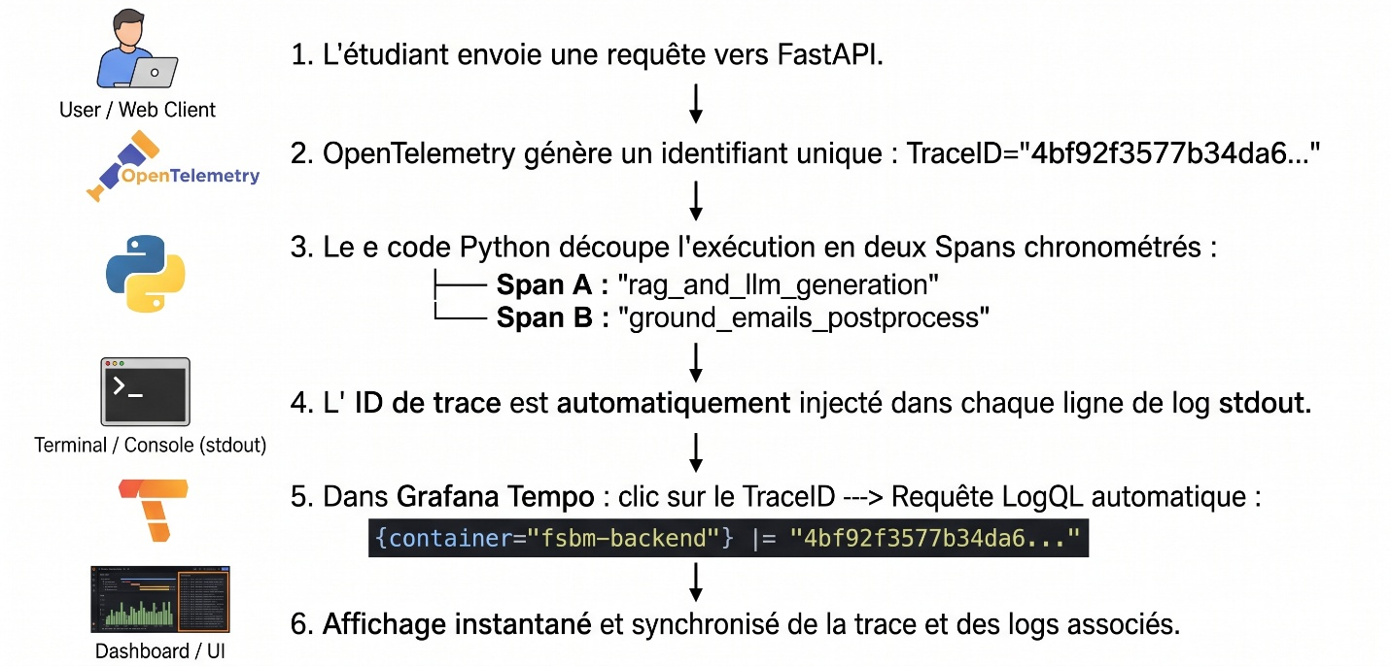
Figure 16 - Workflow séquentiel du débogage distribué et corrélation Trace-vers-Log

7.3.1 Évaluation des Performances MLOps et LLM
Des métriques sur-mesure sont injectées dans le code source du backend (chat_engine.py et main.py) pour suivre la dynamique d'inférence :
- Vitesse d'Inférence LLM (Tokens/sec) : Un compteur Prometheus (llm_tokens_generated_total{model="qwen2.5:3b"}) est incrémenté à chaque token généré lors du streaming SSE. L'expression rate(llm_tokens_generated_total[1m]) fournit une visualisation de la cadence de sortie du modèle en tokens par seconde, permettant de déceler un éventuel étranglement thermique (thermal throttling) ou une surcharge du processeur hôte.
- Latence de Récupération RAG (Percentile 95) : L'histogramme rag_retrieval_duration_seconds chronomètre l'accès à la base ChromaDB par domaine d'intention. La métrique histogram_quantile(0.95, sum(rate(rag_retrieval_duration_seconds_bucket[5m])) by (le, intent)) surveille les requêtes les plus lentes afin de vérifier le respect du SLA.
- Volume de Documents Extraits : La métrique rate(rag_retrieved_documents_count_sum[5m]) / rate(rag_retrieved_documents_count_count[5m]) mesure le nombre moyen de fragments documentaires injectés dans le contexte du prompt.
- Distribution des Intentions : La répartition des requêtes utilisateur est quantifiée selon les domaines identifiés par le classificateur (professeur, formation, laboratoire, emploi_du_temps, etc.).
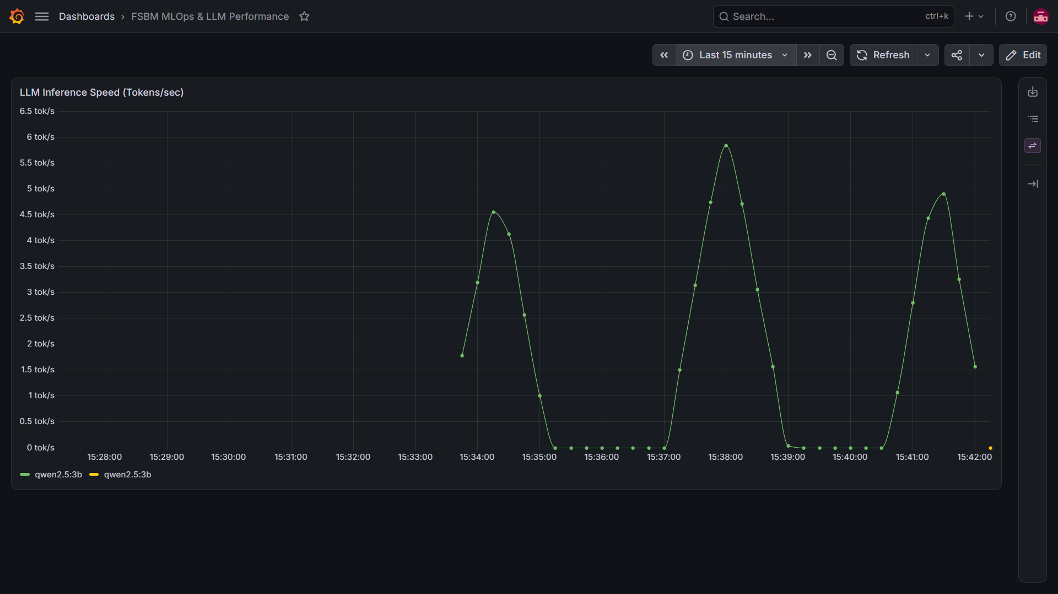
Figure 17 - Tableau de bord Grafana MLOps surveillant la vitesse d'inférence du LLM
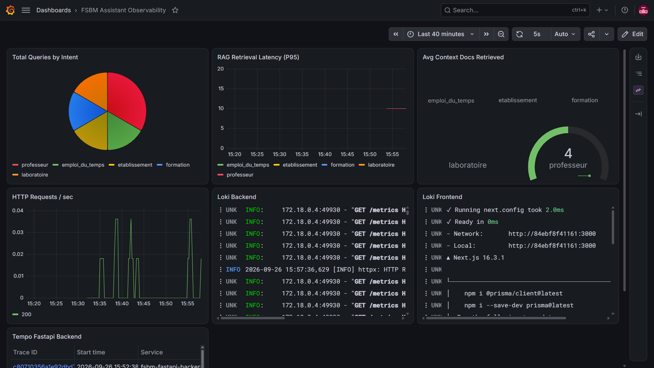
Figure 18 - Tableau de bord Grafana centralisant les métriques applicatives, le trafic réseau et la latence RAG

7.4 Gestion des Incidents et Alerting Proactif
La supervision est complétée par un système d'alerte automatisé chargé de notifier l'équipe d'ingénierie dès l'apparition d'un dysfonctionnement critique.
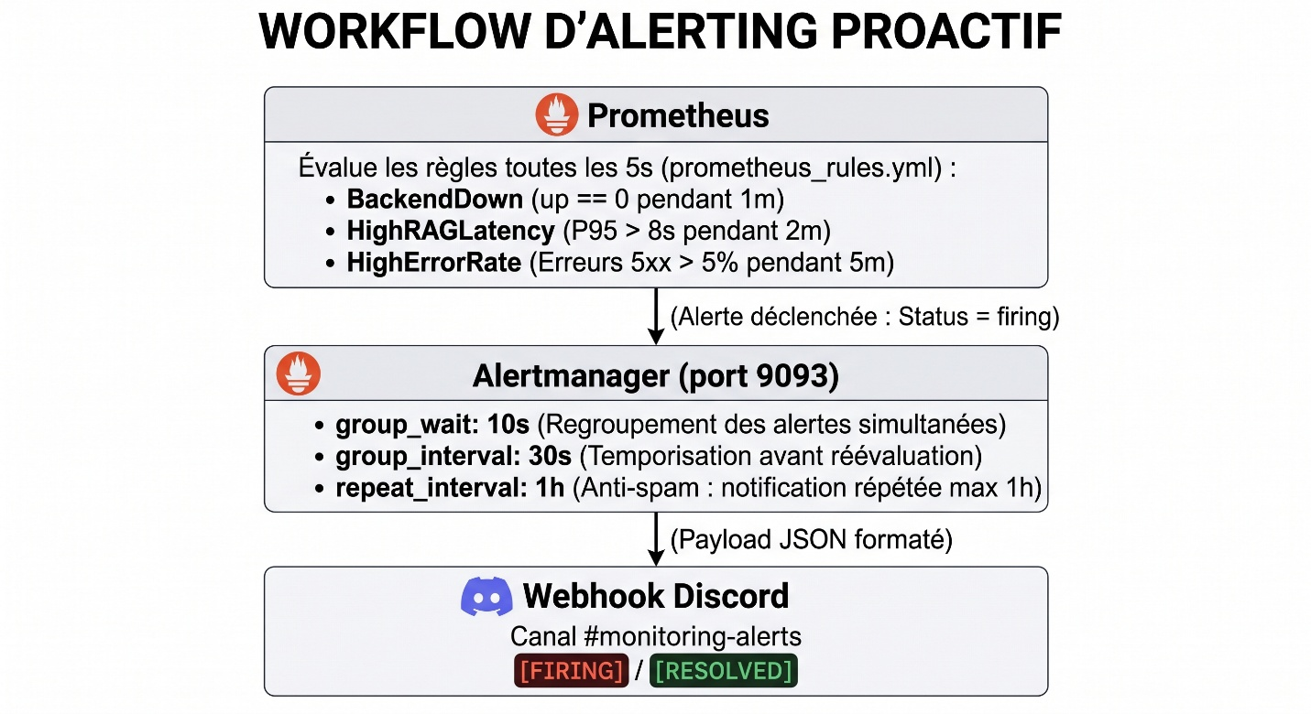
Figure 19 - Schéma du workflow d'alerte proactive (de Prometheus vers Discord)

7.4.1 Règles d'Alerte Prometheus (prometheus_rules.yml)
Trois règles de détection d'anomalies couvrent les défaillances du système :
- BackendDown (Sévérité : Critical) : Déclenchée si up{job="fastapi-backend"} == 0 pendant plus de 1 minute. Indique un arrêt inattendu ou un crash du conteneur API.
- HighRAGLatency (Sévérité : Warning) : Déclenchée lorsque la latence P95 de la recherche vectorielle dépasse le seuil critique de 8 secondes pendant 2 minutes consécutives (histogram_quantile(0.95, ...) > 8), signalant une surcharge de ChromaDB.
- HighErrorRate (Sévérité : Critical) : Déclenchée si le taux de requêtes HTTP en échec (codes 5xx) excède 5% du volume global sur une période de 5 minutes.
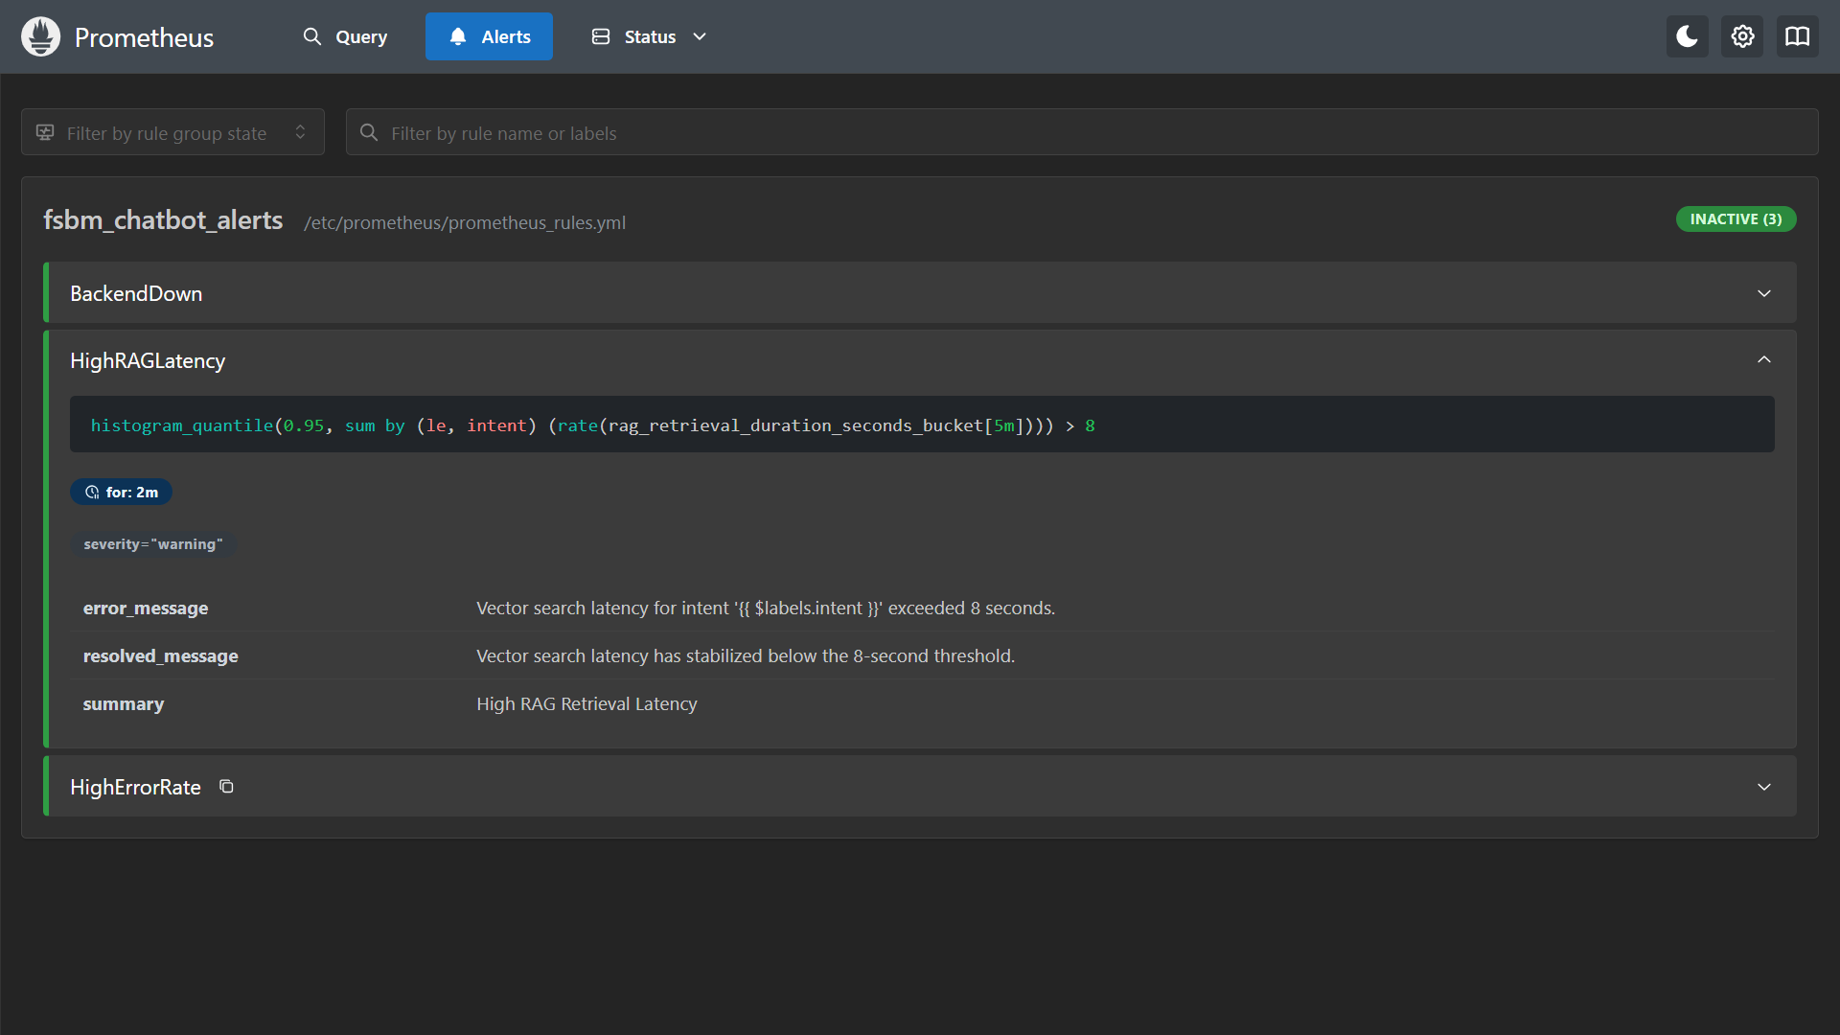
Figure 20 - Interface Prometheus listant les règles d'alerte configurées

7.4.2 Configuration d'Alertmanager (alertmanager.yml)
Les alertes émises par Prometheus sont traitées par le démon Alertmanager :
- Regroupement (group_by: ['alertname', 'severity']) : Agrège les événements de même nature pour éviter la saturation de messages redondants.
- Temporisation (group_wait: 10s, group_interval: 30s) : Patiente 10 secondes pour agréger plusieurs alertes corrélées avant l'expédition du premier message.
- Protection Anti-Spam (repeat_interval: 1h) : Bloque la réémission d'une alerte identique persistante pendant 1 heure.
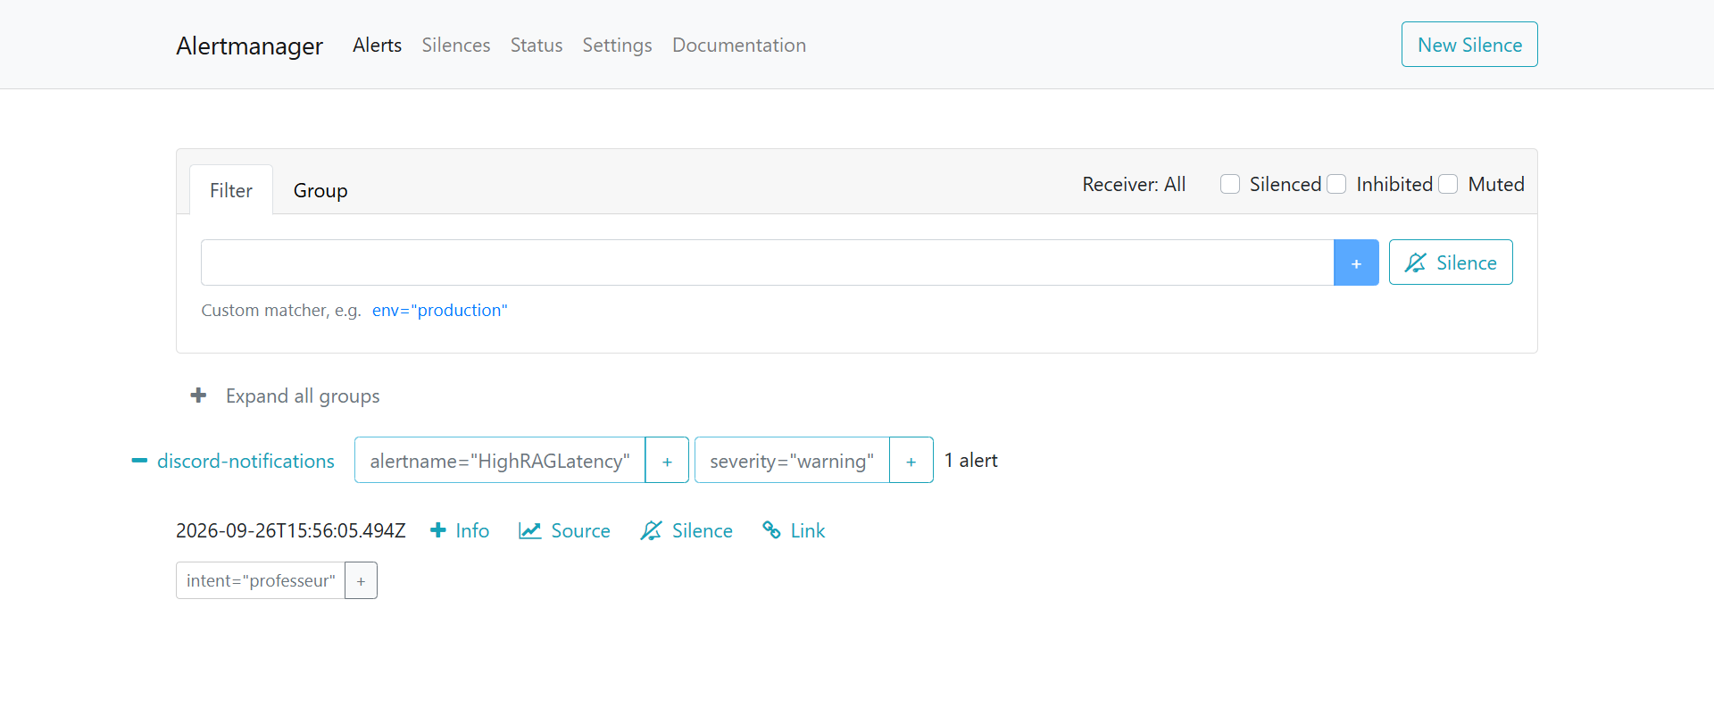
Figure 21 - Interface Alertmanager et routage des alertes

7.4.3 Intégration Discord Native
Les notifications sont transmises au serveur Discord technique de l'équipe via un webhook dédié configuré sur le canal #monitoring-alerts. Le template de message formate les notifications en intégrant le statut, la sévérité et la description textuelle du problème. Lorsque le service redevient opérationnel (send_resolved: true), Alertmanager émet automatiquement une notification de rétablissement ("System Recovered").
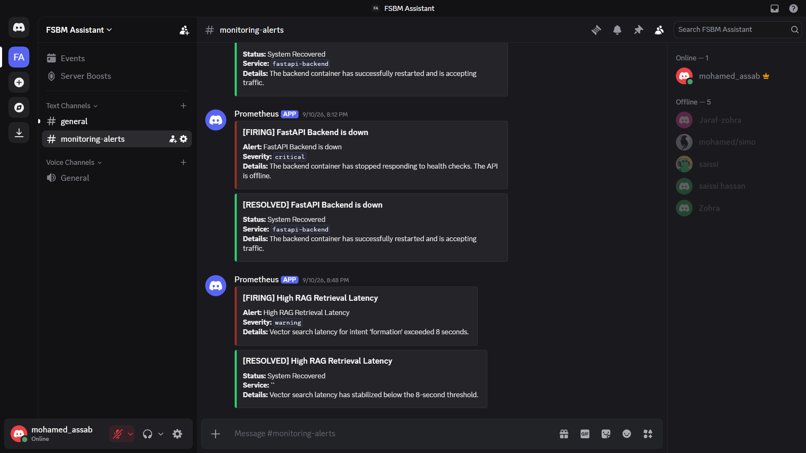
Figure 22 - Canal de notification Discord affichant le déclenchement et la résolution automatique des incidents

Chapitre 8 : L'Interface Utilisateur (Le Frontend)
Bien que les principes stricts du MLOps se concentrent souvent sur l'infrastructure backend et le cycle de vie des modèles, le développement d'une interface utilisateur (Frontend) intuitive et robuste est crucial pour l'adoption finale du produit. L'Assistant Conversationnel Universitaire propose une interface web interactive qui encapsule toute la complexité du pipeline RAG, offrant aux étudiants une expérience fluide, sécurisée et multimodale.

8.1 Architecture Next.js et Expérience Temps Réel
Le frontend a été développé en utilisant le framework Next.js (App Router) couplé à Tailwind CSS, garantissant des performances optimales et une interface adaptative incluant un mode sombre natif.
L'un des défis majeurs d'une interface conversationnelle connectée à un LLM est la gestion de la latence perçue. Plutôt que d'attendre la génération complète de la réponse, le frontend implémente une consommation en flux continu (Streaming).
- Server-Sent Events (SSE) : Le hook personnalisé useChat intercepte le flux de données envoyé par l'API FastAPI (/api/chat).
- Il décode les paquets en temps réel, créant ainsi un effet de "machine à écrire" fluide qui maintient l'engagement de l'utilisateur pendant que le modèle Ollama génère la suite de la phrase.

8.2 Sécurité, Isolation et Gestion d'État
Dans un contexte universitaire, la confidentialité des échanges et la sécurisation des accès sont primordiales.
- Authentification Restrictive (NextAuth) : L'accès à la plateforme est verrouillé via une authentification OAuth Google. Le système a été configuré pour identifier spécifiquement les adresses e-mails académiques se terminant par @etu.univh2c.ma. Les utilisateurs légitimes reçoivent un badge visuel "FSBM Student" au sein de l'interface.
- Isolation des Données (Prisma) : L'historique des discussions n'est pas volatil. Il est persisté dans une base de données relationnelle MariaDB gérée par l'ORM Prisma. Le schéma de la base de données isole de manière stricte chaque Conversation et chaque Message via l'identifiant unique de l'utilisateur (userId). Ainsi, un étudiant ne peut en aucun cas accéder à l'historique de requêtes d'un de ses pairs.

8.3 Fonctionnalités Avancées et Multimodalité
Pour s'aligner avec les standards des assistants IA modernes, le frontend déploie des fonctionnalités d'interaction avancées :
- Interaction Vocale (Multimodalité) : L'interface intègre la reconnaissance vocale (Speech-to-Text) via la Web Speech API du navigateur, permettant de dicter des requêtes complexes avec un retour visuel dynamique (Waveform) du volume sonore. Pour les réponses, une intégration côté serveur avec l'API Microsoft Edge permet une synthèse vocale neuronale (Text-to-Speech), avec une prononciation adaptée (prétraitement des acronymes et des e-mails) et le choix entre une voix masculine ou féminine.
- Contrôle Conversationnel : Les utilisateurs ont la liberté d'interagir dynamiquement avec le flux de génération. L'interface propose des boutons "Stop" pour interrompre une réponse trop longue, "Redo" pour exiger une nouvelle génération du modèle, ou la possibilité d'éditer un ancien prompt pour corriger une question mal formulée.
- Recherche Plein Texte : Une interface de recherche (Smart Search) permet de balayer instantanément tout l'historique des conversations de l'utilisateur. L'algorithme attribue un score de pertinence et surligne dynamiquement le mot-clé recherché au sein de courts extraits de texte (snippets).
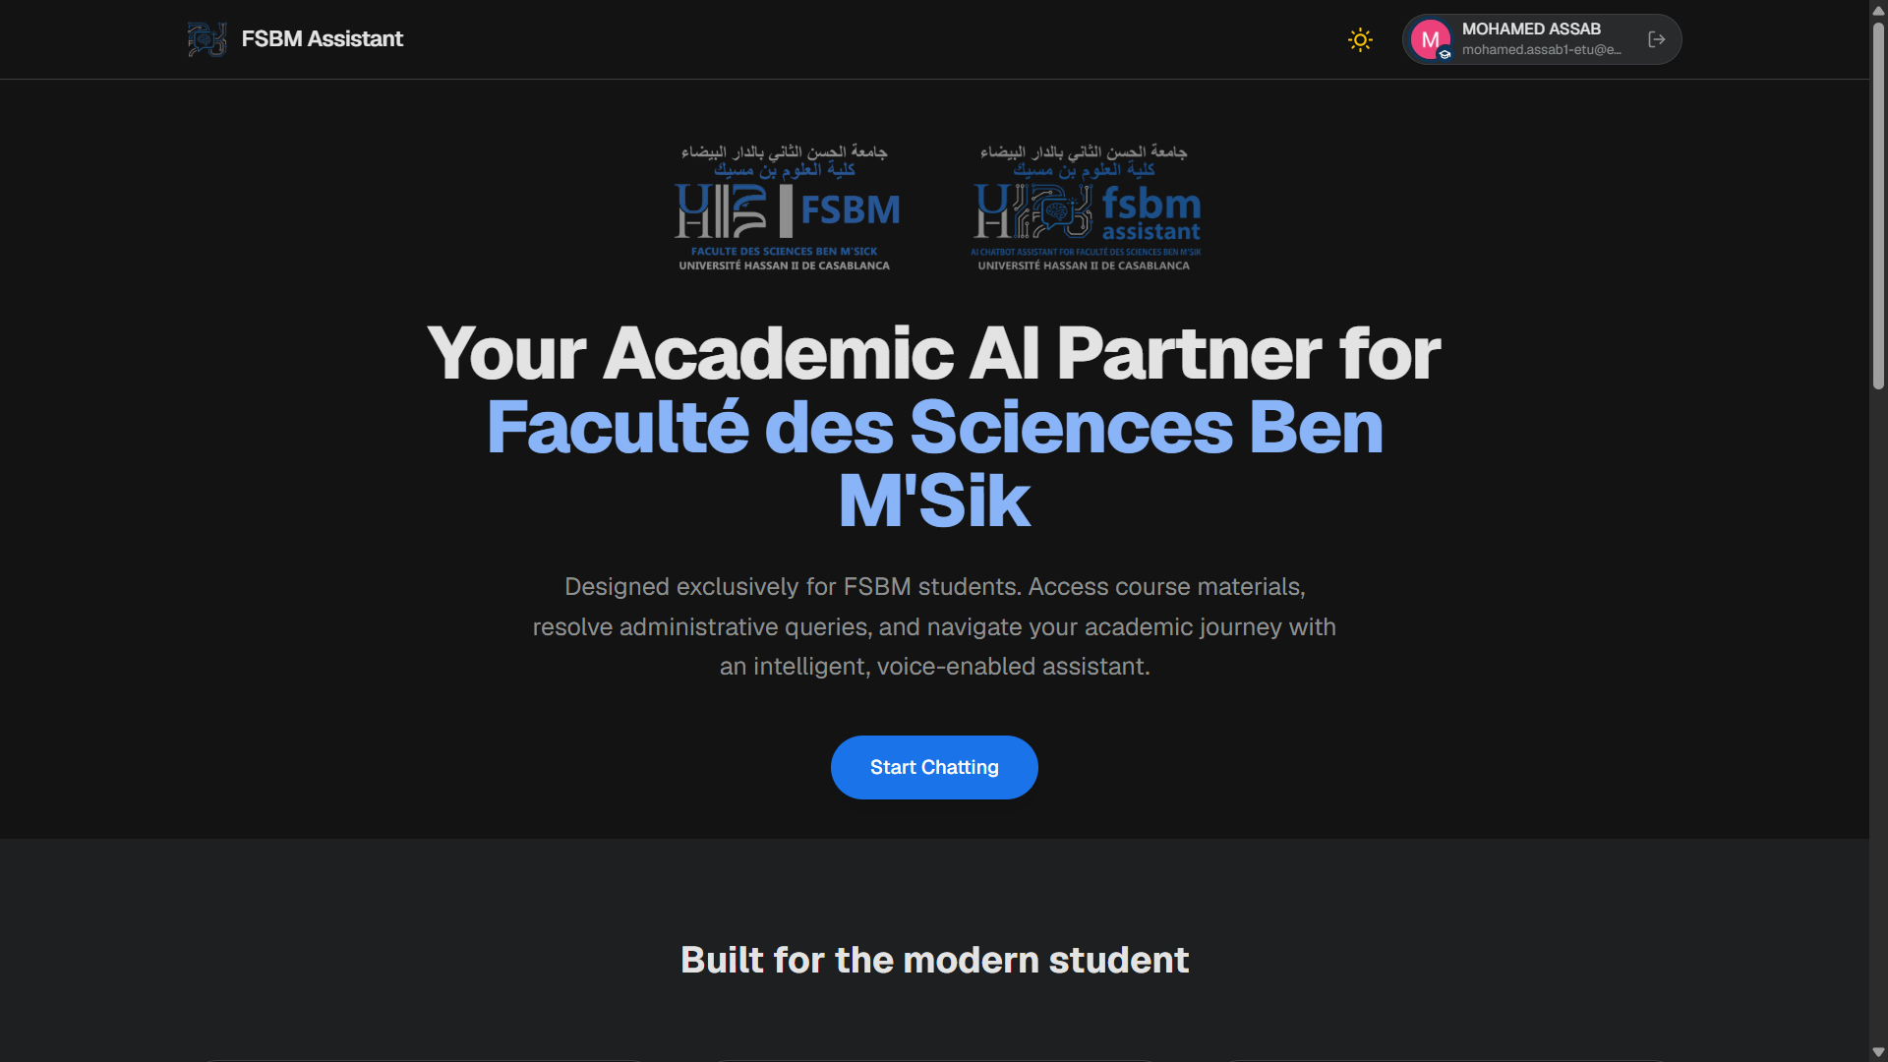
Figure 23 - Page d'accueil publique de l'Assistant Conversationnel FSBM
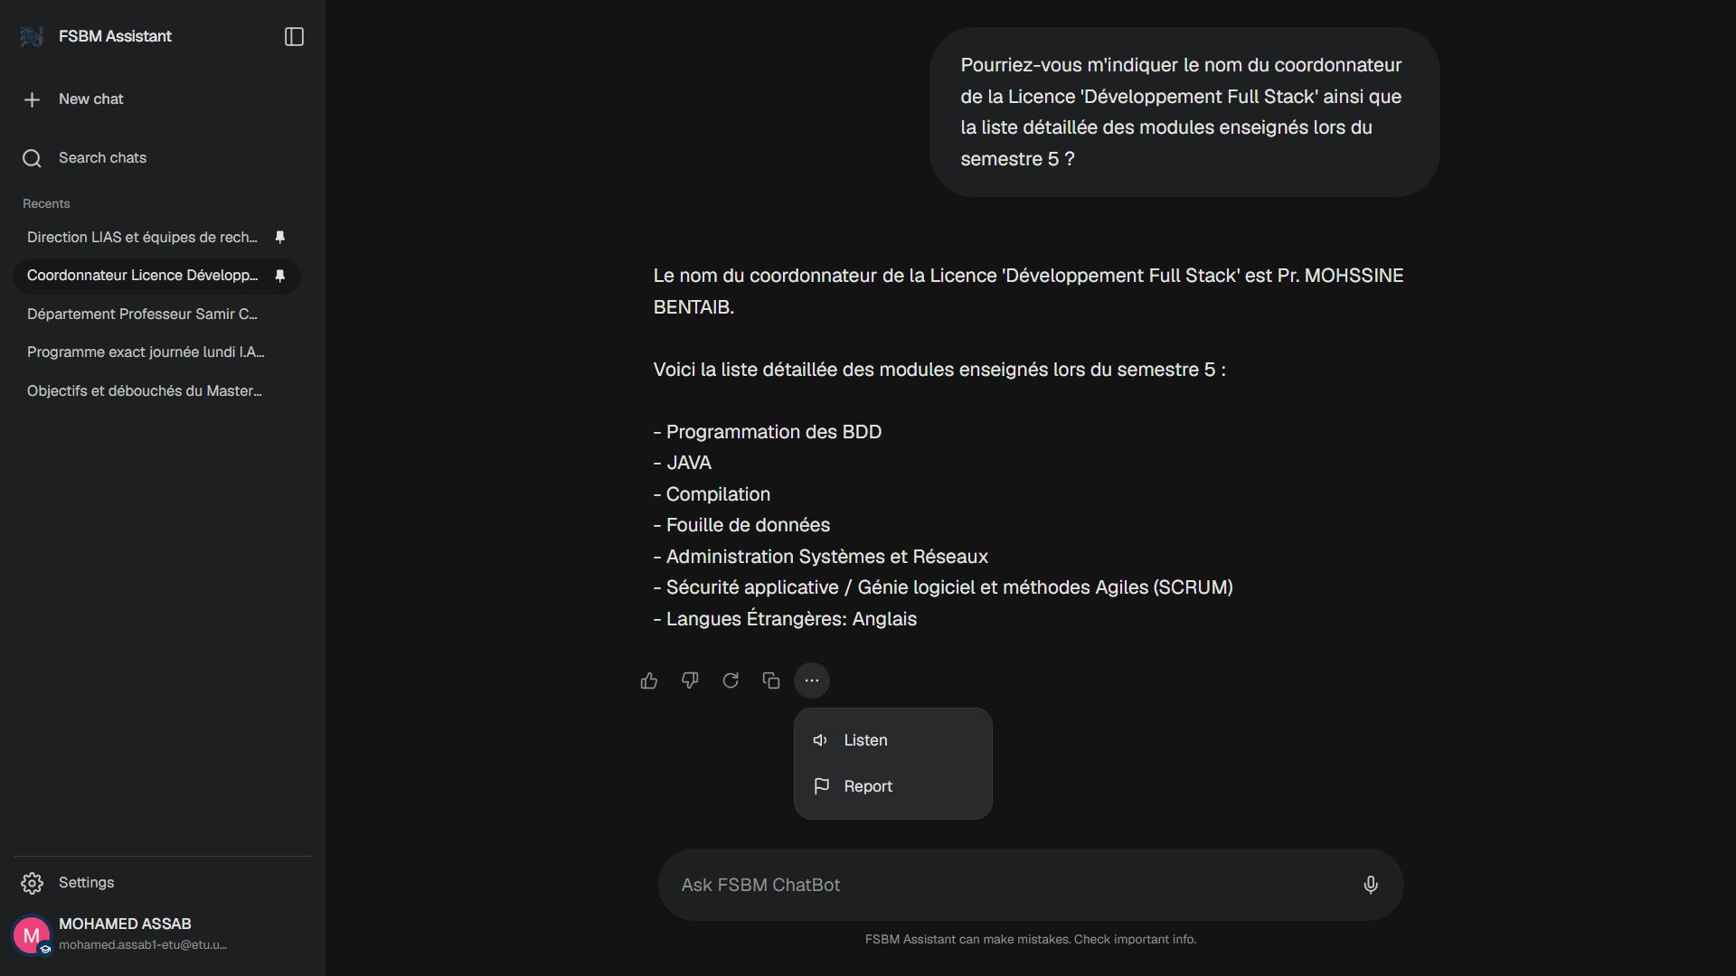
Figure 24 - Interface conversationnelle avec affichage en temps réel, panel d'historique et options multimodales
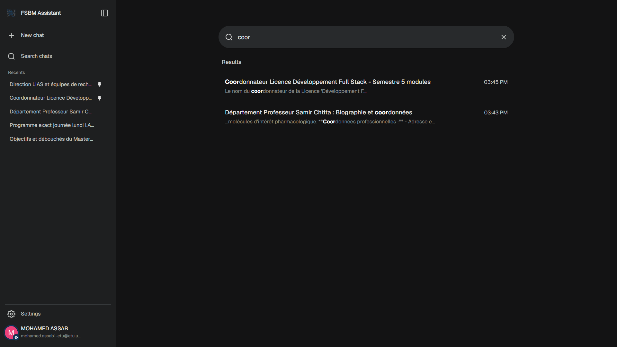
Figure 25 - Interface de recherche dans l'historique des conversations

8.4 Boucle de Feedback Utilisateur (Amélioration Continue)
Un système d'Intelligence Artificielle en production doit pouvoir apprendre de ses erreurs. Le frontend a été instrumenté pour capter les signaux de satisfaction des utilisateurs, créant ainsi une boucle de feedback indispensable au cycle MLOps.
- Boutons d'Évaluation : Chaque réponse générée par l'IA est accompagnée d'indicateurs "Like" ou "Dislike".
- Mécanisme de Signalement (Reporting) : Si l'utilisateur détecte une hallucination de l'IA (une information fausse ou une donnée manquante), il peut ouvrir une modale interactive ("Report response"). Ce formulaire lui permet de catégoriser l'erreur (ex: "Wrong answer", "Information not exists") et de fournir un contexte optionnel.
- Création de Dataset : Ces signalements sont sauvegardés dans la table Report de la base de données. Ce mécanisme permet à l'équipe technique de constituer un précieux jeu de données d'évaluation (Ground Truth Dataset) qui servira ultérieurement à diagnostiquer les failles de la recherche vectorielle, à enrichir la base de données source, ou à envisager un futur fine-tuning du modèle.

Conclusion et Perspectives
L'aboutissement de ce projet démontre la viabilité de la transition d'un concept théorique vers un produit d'Intelligence Artificielle de niveau industriel. La conception d'un système conversationnel universitaire exige des standards de rigueur élevés, justifiant la mise en place d'une architecture complète maîtrisant l'ensemble du cycle de vie de la donnée et du modèle.

1. Bilan du Projet : Un Système Industriel End-to-End (E2E)
Le projet a permis de livrer une solution opérationnelle de bout en bout, validant ainsi l'application concrète des concepts MLOps et DataOps. Les objectifs initiaux de fiabilité et d'automatisation ont été atteints avec succès à travers plusieurs réalisations majeures :
- Architecture intégrée 100% conteneurisée : Le système orchestre de manière fluide l'ingestion de données (DataOps), l'inférence du modèle (Backend IA), l'interaction utilisateur (Frontend) et la surveillance en temps réel (Observabilité PLTG).
- Fiabilité et "Zéro Hallucination" : L'intégration de contrats de données stricts sous dbt, couplée à un algorithme de Fact-Grounding (vérification par expressions régulières), garantit la restitution d'informations factuelles et exactes aux étudiants.
- Automatisation CI/CD (MLOps) : La configuration d'un pipeline complet sur GitHub Actions empêche tout code instable ou donnée corrompue d'atteindre le serveur de production, assurant des mises à jour fiables et continues.
- Accessibilité et Multimodalité : L'interface utilisateur offre une navigation sécurisée, un historique interactif, et intègre la reconnaissance ainsi que la synthèse vocale pour une expérience utilisateur moderne.

2. Limites Actuelles
Malgré ces succès, le déploiement de l'architecture a mis en évidence certains défis techniques et structurels inhérents aux choix technologiques actuels :
- Le goulet d'étranglement des données sources : L'impossibilité d'automatiser le parsing de fichiers PDF complexes (tels que les emplois du temps ou les maquettes pédagogiques non standardisées) rend le pipeline dépendant d'une étape de prétraitement manuel avant l'ingestion par dlt.
- Coût matériel de l'inférence locale : L'exécution du modèle de langage qwen2.5:3b est particulièrement gourmande en ressources processeur (CPU) et en mémoire vive (RAM). Une forte montée en charge, impliquant des centaines d'étudiants connectés simultanément, risque de dégrader considérablement la latence des réponses sur l'infrastructure actuelle.
- Limites de concurrence analytique : DuckDB, conçu principalement pour un traitement analytique local rapide, impose des verrous stricts (locks) sur la base de données lors de processus concurrents. Cette caractéristique a nécessité le développement de solutions de contournement architecturales complexes pour assurer le bon fonctionnement de l'orchestrateur Dagster en production.

3. Perspectives d'Évolution
Pour pallier ces limites et faire évoluer le produit vers une solution déployable à plus grande échelle, plusieurs axes d'amélioration sont envisagés :
- Migration et déploiement sur serveur GPU : Pour soutenir une montée en charge massive tout en maintenant une latence minimale, le conteneur gérant l'inférence du modèle (Ollama) devra être migré vers une infrastructure matérielle dédiée et optimisée pour l'IA, équipée de cartes graphiques (GPU).
- Intégration de nouvelles sources de données automatisées : La dépendance aux PDF pourra être éliminée en connectant directement le pipeline d'ingestion dlt aux API des systèmes d'information de l'université (bases de données de scolarité) ou en implémentant des algorithmes de reconnaissance optique de caractères (OCR) avancés basés sur l'IA.
- Affinage du modèle (Fine-Tuning) via les feedbacks utilisateurs : Les données récoltées grâce aux mécanismes d'évaluation de l'interface (boutons Like/Dislike, signalements de bugs) constituent un actif précieux. Ce jeu de données de production servira à réévaluer les performances du RAG, à enrichir le dictionnaire de classification des intentions, ou à réaliser un réentraînement (fine-tuning) du modèle d'embedding pour améliorer sa compréhension du jargon spécifique à la faculté.
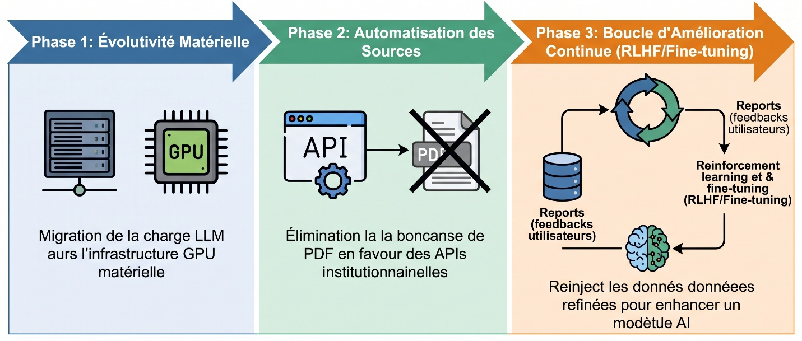
Figure 26 - Roadmap technique et perspectives d'évolution du système IA

Annexes

Annexe A : Références d'Infrastructure et Dépôts de Déploiement
Cette section rassemble les différents points d'accès aux dépôts de code source, aux registres d'images et aux environnements de production et de notification régissant le projet.

Élément | Plateforme | Lien | Description
Dépôt GitHub | GitHub | https://github.com/mohamedassab1-etu-lgtm/fsbm-chatbot-mlops | Code source complet, historique des commits et workflows CI/CD.
Registre d'Images | Docker Hub | hub.docker.com/u/mohamedassab | Dépôt public hébergeant les conteneurs finaux (fsbm-backend, fsbm-frontend, fsbm-dagster).
Gestionnaire de Production | Komodo Server | https://komodo.s3.fsbm.ma/stacks/6a73e6877e5acc7049bbf0e7 | Plateforme orchestrant la stack de production assistant_conversationnel_universitaire.
Canal d'Alertes Système | Discord | https://discord.com/channels/1547298730800324730/1547298982978658456 | Canal de notification direct recevant les alertes Prometheus via Alertmanager.
Tableau 1 - Références d'infrastructure et liens des dépôts de déploiement

Annexe B : Extraits de Code et Implémentations Critiques

B.1 Algorithme de Post-Traitement et Ancrage Factuel (Fact-Grounding)
Extrait du fichier src/chat_engine.py illustrant le mécanisme d'interception et de correction déterministe des adresses e-mails générées par le modèle de langage :
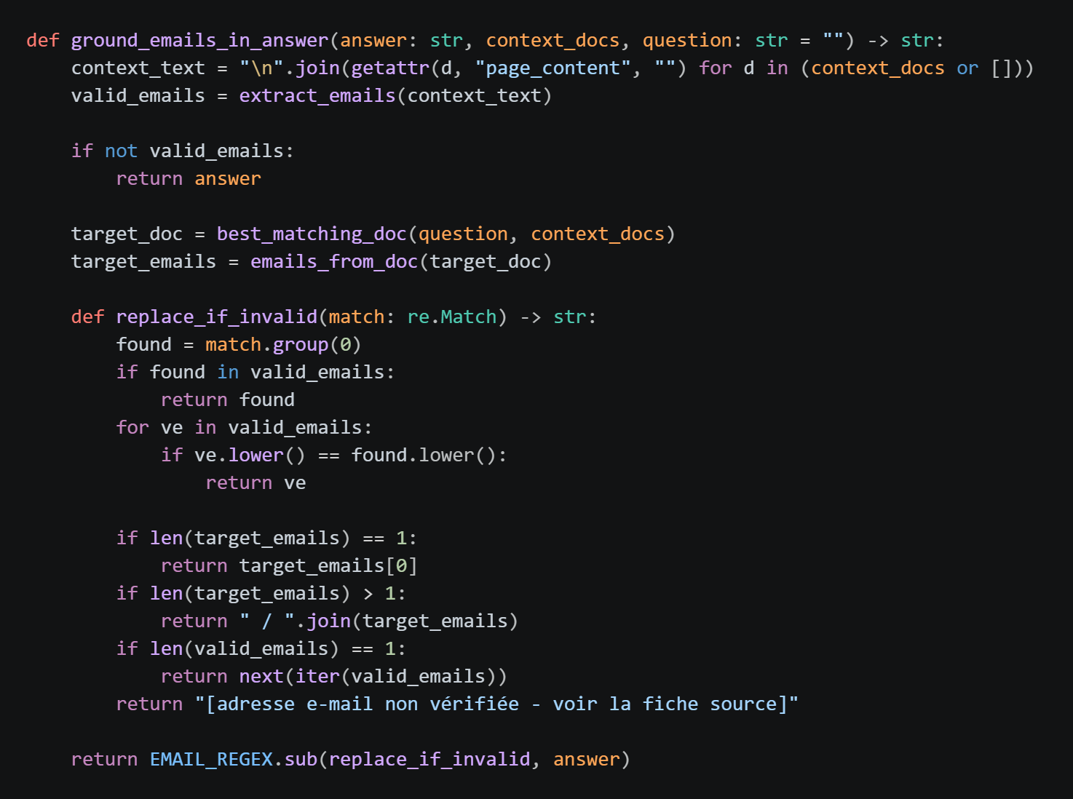

B.2 Injection d'Artefact DuckDB dans le Pipeline CI/CD
Extrait du workflow GitHub Actions (.github/workflows/ci.yml) détaillant l'injection directe de la base de données matérialisée dans le volume conteneurisé avant le démarrage de l'infrastructure de test :
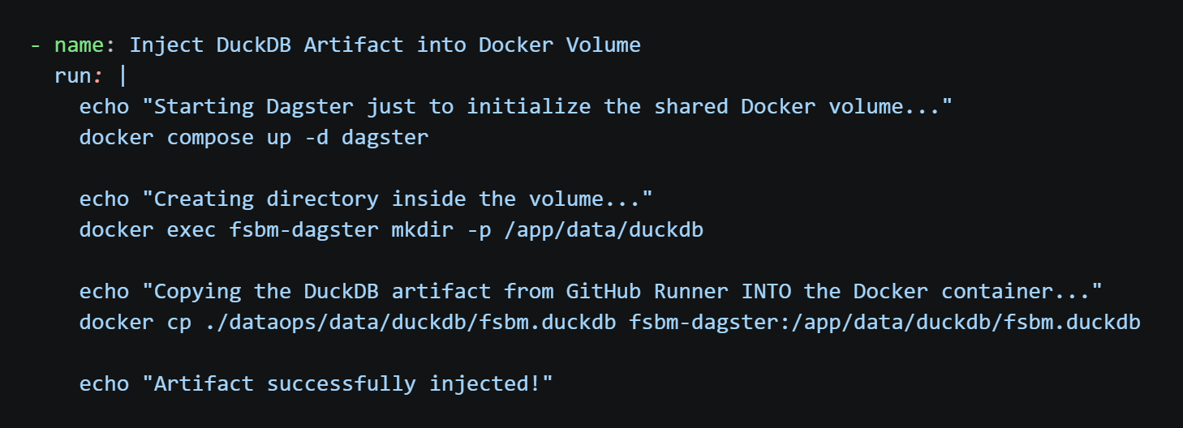

B.3 Script de Déploiement Automatisé via le SDK Komodo
Script Node.js exécuté lors de l'étape komodo-deploy pour déclencher la mise à jour de la stack applicative sans intervention humaine :
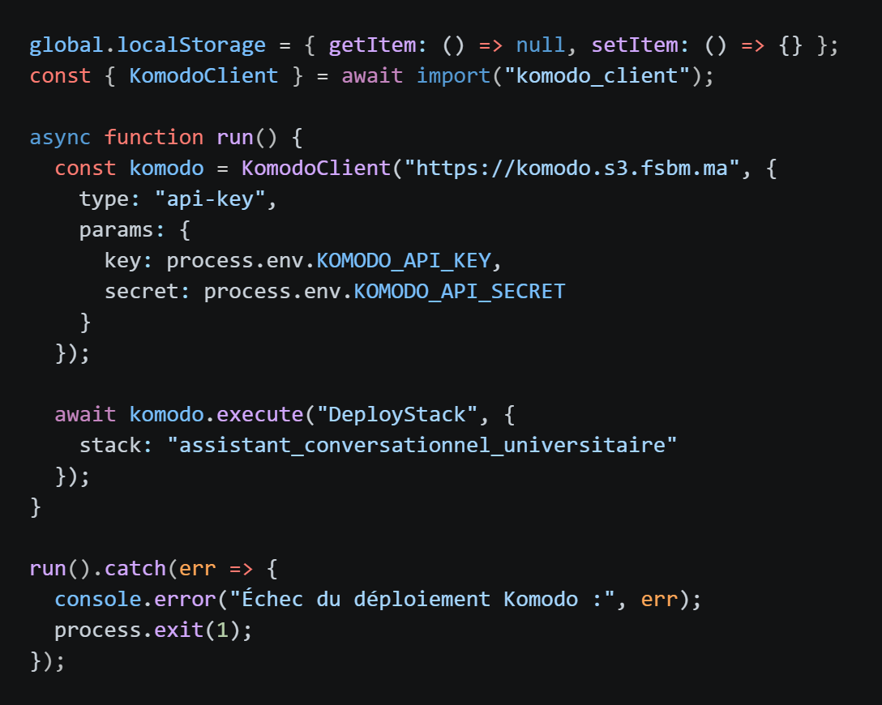

Annexe C : Échantillons de Données et Structures Complexes

C.1 Structure Imbriquée d'un Emploi du Temps Universitaire
Exemple de données après prétraitement, converties en objet planning_json au sein de la table stg_emplois pour être exploitées par le générateur de contexte :
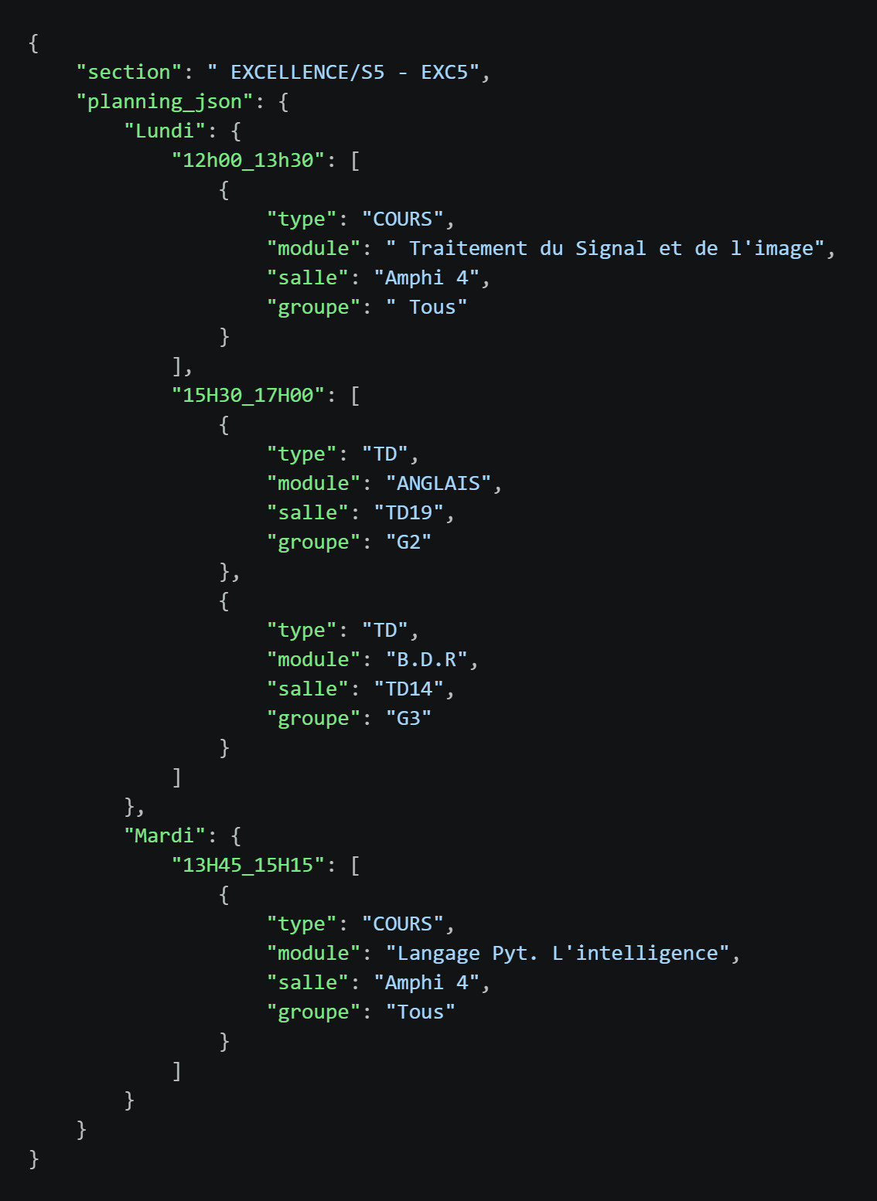

C.2 Structure Hiérarchique d'un Laboratoire de Recherche
Extrait de la colonne equipes_json dans stg_laboratoires, permettant de lier de manière unidirectionnelle les directeurs, les équipes spécialisées et les enseignants-chercheurs :
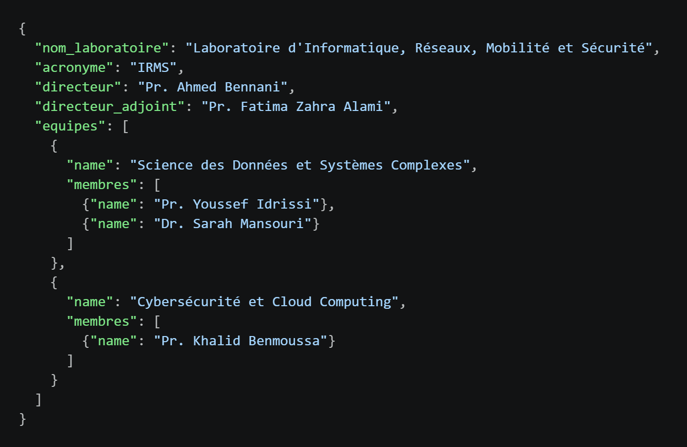

Annexe D : Bibliographie et Webographie

Publications et Ouvrages Académiques
- Lewis, P., et al. (2020). Retrieval-Augmented Generation for Knowledge-Intensive NLP Tasks. Advances in Neural Information Processing Systems (NeurIPS 2020).
- Sculley, D., et al. (2015). Hidden Technical Debt in Machine Learning Systems. Advances in Neural Information Processing Systems (NeurIPS 2015).
- Kreuzberger, D., Hirsch, L., & Bilal, K. (2023). Machine Learning Operations (MLOps): Overview, Definition, and Architecture. IEEE Access, vol. 11, pp. 31866-31879.
- Armbrust, M., et al. (2021). Lakehouse: A New Generation of Open Platforms that Unify Data Warehousing and Advanced Analytics. Proceedings of CIDR 2021.

Documentation Technique et Référentiels Officiels
- dlt (Data Load Tool) : Automated data loading from arbitrary sources to data warehouses. https://dlthub.com/docs
- DuckDB Documentation : An in-process SQL OLAP database management system. https://duckdb.org/docs
- dbt (Data Build Tool) : Transform data in your warehouse using SQL and software engineering best practices. https://docs.getdbt.com
- Dagster Orchestration Engine : An orchestration platform for the development, production, and observation of data assets. https://docs.dagster.io
- Ollama : Get up and running with large language models locally. https://ollama.com
- ChromaDB Documentation : The AI-native open-source embedding database. https://docs.trychroma.com
- FastAPI Framework : Modern, fast (high-performance) web framework for building APIs with Python. https://fastapi.tiangolo.com
- Next.js by Vercel : The React Framework for the Web with App Router architecture. https://nextjs.org/docs
- OpenTelemetry Documentation : High-quality, ubiquitous, and portable telemetry to enable effective observability. https://opentelemetry.io/docs
- Prometheus & Alertmanager : Monitoring system and time series database. https://prometheus.io/docs
- Grafana Labs (Loki & Tempo) : Log aggregation and distributed tracing documentation. https://grafana.com/docs

